ДОШКОЛЬНОЕ ОБРАЗОВАТЕЛЬНОЕ УЧРЕЖДЕНИЕ
«Детский сад п. Бира»

Познавательно – исследовательский проект: «Загадочный мир космоса»

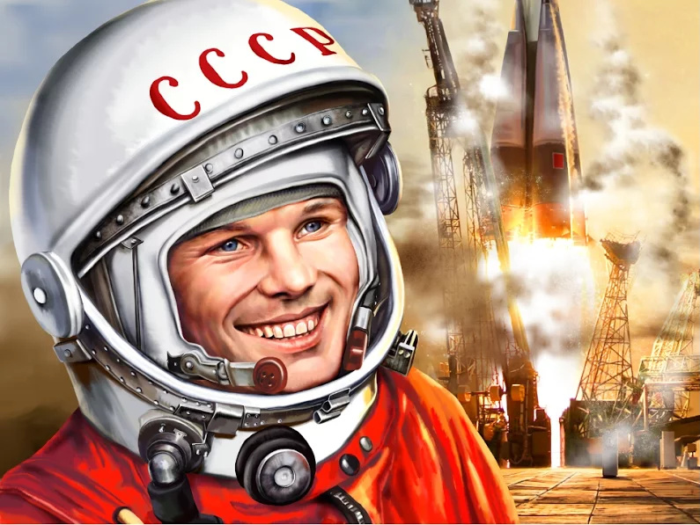

Старший воспитатель Димова Т.В.
Воспитатели: Филиппова Т.В.,
Черникова Е.В.
музыкальный руководитель: Ястребова В.Б.,
инструктор по физической культуре Гордеева Н.Г.

Бира
2022г.

Содержание

1. Паспорт проекта
2. Литература
3. Приложение №1
Подвижные игры
Дидактические игры
Беседа: «Первый космонавт»
Беседа: «Планеты солнечной системы»
НОД: «Космос, звёзды, Вселенная»
НОД: «Забавные инопланетяне»
4. Приложение №2 фотоотчёт
Конструирование «Планеты солнечной системы»
Коллективная аппликация «Космос»
Пластилинография6 «Ракеты»
Нетрадиционный метод рисования: «Космос»
Развлечение: «Путешествие в космическое пространство»

Паспорт проекта: «Загадочный мир космоса»

Тип: обучающий – игровой
Вид: творческий- игровой.
Продолжительность: краткосрочный
Сроки реализации проекта: 01.04. – 11.04. 2022г.
Участники проекта: воспитатели старшей, подготовительной группы, дети, родители.
Актуальность проекта:
С дошкольного возраста дети активно познают мир, открывают для себя новые истины. Особенно старших дошкольников всегда привлекает тема космоса, так как всё неведомое, непонятное, недоступное глазу будоражит детскую фантазию. Солнце, Луна, звёзды – это одновременно так близко, и в то же время так далеко. А как детей интересуют полёты на неизведанную планету, мечтают быть космонавтами, и как можно больше узнать им хочется узнать о космическом пространстве. Интересы детей для нас важны, поэтому мы решили провести познавательно – исследовательский проект, посвящённый космическому пространству, космонавтам, инструкторам, людям, которые победили космос и открыли для человечества загадки Вселенной. Мы считаем, что метод проекта позволит детям усвоить сложный материал через совместный поиск решения проблемы, тем самым, делая познавательный процесс интересным и мотивационным. Познакомим детей с солнечной системой, о Юрии Гагарине – первом космонавте, - всё это поможет систематизировать полученные знания и применить их в различных видах детской деятельности.
Проблема
Современные дошкольники задают много вопросов о космосе, звёздах, космонавтах. Данный проект поможет детям научиться добывать информацию из различных источников, систематизировать полученные знания. Чем шире мировоззрение ребенка, тем наиболее полно сформируется активная творческая личность, способная получить представления об окружающем мире до глубин Вселенной, не зазубривая научные истины, а открывая их самому.

Цель проекта:
- формирование у дошкольников первичных представлений о Вселенной, галактике, планетах, звёздах, космонавтах;
- дать детям представление о космосе;
- познакомить детей с понятием «космодром».
Задачи проекта для детей:
- научить детей формировать цель проекта, планировать свою деятельность;
- познакомить детей с историей освоения космоса;
- дать представление о солнечной системе и порядке расположения планет вокруг солнца, познакомить с их названиями;
- познакомить с нашей галактикой, дать представление о звёздах и созвездиях;
- углубить и расширить знания о профессии – космонавт, конструктор;
- воспитывать умение работать в коллективе;
- вызывать радость от открытий, полученных из экспериментов;
- обогащать духовный мир детей через обращение к великому прошлому нашей страны;
- развивать стремление к поисково-познавательной, исследовательской деятельности;
- развивать умение получать сведения из различных источников;
-развивать мыслительную активность, умение наблюдать, анализировать, делать выводы;
- расширять кругозор и словарный запас по теме.
Задачи проекта для педагогов:
- способствовать активному вовлечению родителей, совместно с детьми в совместную деятельность.
Задачи проекта для родителей:
- включаться в совместную деятельность с детьми при создании продуктов проектной деятельности. Совместное с детьми разучивание стихотворений, загадок о космосе, беседы, просмотр мультфильмов.
Предварительная работа:
1.Подготовить презентации о космосе, солнечной системе, космонавтах.
2. Подобрать фото - коллекцию на тему «Космос».
3. Подобрать сказки, стихи, загадки о космосе, ракете, звёздах, музыку.
4. Подготовить раскраски в соответствии с возрастом.

Ожидаемые результаты:
В ходе реализации проекта дети получат представления о планетах Солнечной системы, о Земле как планете: форме, размере, движении вокруг Солнца и своей оси. Узнают имя первого космонавта Земли. Дети получат знания и представление о космическом пространстве, солнечной системе и её планетах, подготовке и работе космонавтов. Данный проект позволит развить творческую активность детей и родителей, воспитать патриотические чувства у дошкольников.
Вывод: таким образом, дети дошкольного возраста при создании определенных условий, при использовании различных форм, методов работы и заинтересованности всех участников педагогического процесса вполне доступно овладеют элементарными знаниями, в результате чего происходит формирование представлений об окружающем мире, который является источником познания и умственного развития детей.
Этапы реализации проекта
Подготовительный: выявление первоначальных знаний детей о космосе, сбор информации совместно с родителями о предстоящей деятельности;
- подбор литературы о космосе, презентаций, фотографий, плакатов, атрибутов.
Основной этап:
познавательное развитие:
беседы с использованием презентаций.
1. Беседа «Что такое космос?», «Первый космонавт».
Цель: дать детям представление о планетах солнечной системы, солнце, звёздах, первом полете в космос, выяснить знания детей по данному вопросу.
2. Беседа «Голубая планета - Земля».
Цель: объяснить детям, что такое телескоп, космическое пространство, показать, как прекрасна наша Земля из космоса.
3. Беседа «Луна - спутник Земли».
Цель: выяснить представления детей о Луне, месяце, расширять знания о лунной поверхности, атмосфере.
4. Беседа «Планеты солнечной системы».
Цель: расширять представления детей о планетах солнечной системы
5. Беседа «Солнце - источник жизни на Земле».
Цель: уточнить знания детей о солнце, его форме; пояснить из чего оно состоит.
6. НОД: «Космос, звезды, вселенная».
Художественно – эстетическое развитие:
1. Пластилинография
Тема: « Ракеты».
Цель: изучить название составных частей ракеты; самостоятельно конструировать ракету и фигуры космонавтов из природного материала, соблюдать правила безопасной работы с колющими и режущими предметами.
2. Рисование
Тема: Рисование: «Космос».
Цель: расширять кругозор, знания детей о космосе, о созвездиях; развивать и поддерживать интерес к изобразительной деятельности.
3. Аппликация
Тема: «Ракеты летят в космос».
Цель: учить передавать форму ракеты, применяя прием симметричного вырезывания из бумаги, вырезать фигуры людей в скафандрах из бумаги, сложенной вдвое; закреплять умение дополнять картинку подходящими по смыслу предметами; развивать чувство композиции, воображение.
4.Лепка
Тема: «Предметы космоса»
Цель: закрепить лепку круглых, овальных и фантастических форм предметов; развивать моторику рук; прививать желание больше узнать о космосе, доводить начатое дело до конца, учить объединять вылепленные части в одно целое, плотно соединять их.
Игровая деятельность:
1. Дидактические игры «Разложи планеты на орбитах», «Найди пару», «Подбери пришельцу ракету», «Космос», «Подбери словечко».
2. Сюжетно-ролевые игры «Космонавты», «Путешествие в космос».
2. Подвижные игры «Ждут нас быстрые ракеты», «Маленькие планеты», «Соберем космический мусор», «Космостарт», «Возвращение в луноход».
Физическое развитие:
1. Физкультминутки «Полет на Марс», «Созвездия», «Отправляемся в полет», «Космос», «Зарядка для космонавтов».
2. Сюжетно-ролевые игры «Космонавты», «Путешествие в космос».
3. Пальчиковая гимнастика «Мы космический отряд», «Космонавт», «Комета», «Будем в космосе летать».
4.Подвижные игры: «Ждут нас быстрые ракеты», «Невесомость», «Космическая Эстафета», «Солнышко и дождик», «Солнце-чемпион», «Ракетодром», «Космонавты».
Речевое развитие:
1. Загадки о космосе.
2. Чтение произведений о космосе: Всемирная детская энциклопедия «Космос» Л.Бурмистрова, Н.Носов «Незнайка на Луне», И.Холи «Я тоже к звездам полечу», К.А.Порцевский «Моя первая книга о Космосе», Л.Талимонова «Сказки о созвездиях», Е.П.Левитан «Звёздные сказки».
3. Разучивание пословиц, поговорок о космосе.
4. Просмотр мультфильмов: «Тайна красной планеты»,
«Загадочная планета», «Незнайка на Луне».
Работа с родителями:
1. Консультации для родителей: «Поговорим с детьми о космосе», «Наблюдаем за луной и звездами».
Заключительный этап:
- выставка детских работ: «Ракеты летят в космос», «Космическое пространство»;
- развлечение: «Путешествие в космическое пространство»;
- конкурс чтецов «Стихи о космосе».

Литература, интернет - ресурсы:
- Гонтарук Т., “Я познаю мир”, М., АСТ: Транзиткнига.
- Гонтарук Т., “Я познаю мир”, М., АСТ: Транзиткнига.
- Гордон Уэллс «Звездочет и обезьянка Микки».
- Дубкова С.И., “Сказки звёздного неба”, “Белый город”, М.
- Левитан Е.П. «Малышам о звездах и планетах». Москва, Педагогика-Пресс.
- Левитан Е, П. "Твоя Вселенная".
- Левитан Е.П. "Звёздные сказки".
- Майорова Г., “Игры и рассказы о космосе”, “Лист” М.
- Майорова Г. “Игры и рассказы о космосе”, “Лист” М.
- Парамонов Ж., “Забавная астрономия для малышей”.
- Порцевский К.А.“Моя первая книга о Космосе”.
- «Расскажите детям о космосе». (Карточки для занятий в детском саду.)
- Юрлин «Что внутри?». Издательство малыш. Рассказ «Счастливого пути, космонавты».
- Талимонова Л. "Сказки о созвездиях".
- http://raskraska.gulli.ru/Nebo-i-kosmoshttp://pedsovet.org/component/option,com_mtree/task,viewlink/link_id,38458/
- http://raskraski.vscolu.ru/raskraski-kosmos
- http://mults.spb.ru/mults/?id=1375
- http://mults.spb.ru/mults/?id=230

Приложение 1
Подвижные игры
«Ждут нас быстрые ракеты»
По залу раскладываются обручи-ракеты. По количеству их на несколько штук меньше, чем играющих. Дети берутся за руки и идут по кругу со словами:
- Ждут нас быстрые ракеты
Для полёта на планеты.
На какую захотим,
На такую полетим!
Но в игре один секрет:
Опоздавшим места нет!
После последних слов дети разбегаются и занимают места в «ракетах» (если детей много, то можно усаживаться в одну ракету по два-три человека) и принимают разные космические позы. Те, кому не досталось места в ракете, выбирают самые интересные и красивые позы космонавтов. Затем все становятся опять в круг и игра начинается сначала.
«Космонавты»
Игра проводится под сопровождение музыкального руководителя.
Цель: развитие подражания движениям и речи взрослого – повторение звука «У».
- Запускаем мы ракету « У-У-У!»: Руки над головой в форме конуса,
- Завели моторы «Р- р- р»: движение по кругу друг за другом
- Загудели: «У-у-у!»: Руки расставили в стороны.
- На заправку полетели: присели - руки вперёд, заправились – руки опустили.
Игра повторяется несколько раз по желанию детей.
«Невесомость»
Дети свободно располагаются в зале, делают «ласточку» и стоят как можно дольше. Дети вставшие на вторую ногу садятся на места. Выигрывает ребенок, простоявший на одной ноге дольше всех.
«Солнышко и дождик»
Цель: учить детей ходить и бегать врассыпную, не наталкиваясь друг на друга, приучать их действовать по сигналу.
Дети сидят на скамейках. Воспитатель говорит: «Солнышко» ,дети ходят и бегают по всей площадке. После слов «Дождик. Скорей домой!» дети на свои места.
«Солнце – чемпион».
Выбранный ведущий-ребенок проговаривает «космическую» считалку, в ходе которой дети становятся одной из планет:
На Луне жил звездочет.
Он планетам вел учет:
Раз – Меркурий,
Два – Венера,
Три – Земля,
Четыре – Марс,
Пять – Юпитер,
Шесть – Сатурн,
Семь – Уран,
Восьмой – Нептун.
Дети надевают шапочки с изображением выпавшей им по считалке планеты, под музыку начинают движение, по звуковому сигналу выстраиваются в нужной последовательности относительно солнца, которое изображает один из дошкольников.

Дидактические игры
«Восстанови порядок в солнечной системе»
Цель: Закрепить знания детей о расположении планет по порядку в солнечной системе, запоминая названия планет. Раскладываем модели планет на ковре, и ведущий читает стихи о планете которую нужно найти. Кто её узнаёт, тот её и берёт, выкладывает на орбиту за Солнцем. Все планеты должны занять своё место в системе. В заключении, назвать каждую планету.
По порядку все планеты
Назовёт любой из нас:
Раз Меркурий,
Два … Венера,
Три … Земля,
Четыре … Марс.
Пять … Юпитер,
Шесть … Сатурн,
Семь … Уран,
За ним … Нептун.
Он восьмым идёт по счёту.
А за ним уже, потом,
И девятая планета
Под названием Плутон.
«Найди лишнее»
На карточке изображено 5 картинок. 4 картинки из одной группы, пятая лишняя. Нужно найти лишнюю картинку и объяснить свой выбор.
«Подбери созвездие».
Соединить линиями созвездие с нужной картинкой.

.

Беседа «Первый космонавт».
Задачи:
- познакомить детей с историей покорения космоса и первым космонавтом;
- воспитывать чувство гордости за первых покорителей космоса;
- воспитывать чувство патриотизма.
Ход беседы:
Воспитатель: Ребята, а вы знаете, кто первым полетел в космос? (Ответы детей).
Воспитатель: Да, первым полетел в космос Юрий Алексеевич Гагарин. Родился он 9 марта 1934 года в деревне Клушино Гжатского района Смоленской области. Отец и мать были простыми рабочими. Юрий со школьных лет любил спорт, особенно баскетбол. В августе 1951 г. Гагарин поступил в Саратовский индустриальный техникум. В Саратове началось его увлечение авиацией: он поступил в саратовский аэроклуб. Учёбу в техникуме закончил с отличием и совершил первый самостоятельный полёт на самолёте Як-18. Всего в аэроклубе Юрий Гагарин выполнил 196 полётов. Юрия Гагарина призывают в армию. В 1959 г. Гагарин написал заявление с просьбой зачислить его в группу кандидатов в космонавты.
Уже через неделю его вызвали в Москву для прохождения всестороннего медицинского обследования в Центральном научно-исследовательском авиационном госпитале. В начале следующего года последовала ещё одна специальная медкомиссия, которая признала старшего лейтенанта Гагарина годным для космических полётов. Он был зачислен в группу кандидатов в космонавты, и начались регулярные занятия по программе подготовки космонавтов. Кроме Гагарина, были и другие претенденты на полет - всего двадцать человек, а выбрали именно его.
12 апреля 1961 года с космодрома Байконур впервые в мире стартовал космический корабль «Восток» с пилотом-космонавтом Юрием Алексеевичем Гагариным на борту. За этот полёт ему было присвоено звание Героя Советского Союза и воинское звание майора досрочно (взлетал в звании старшего лейтенанта). Отныне 12 апреля – День космонавтики.
Подвижная игра «Ждут нас быстрые ракеты».
По залу раскладываются обручи-ракеты. По количеству их на несколько штук меньше, чем играющих. Дети берутся за руки и идут по кругу со словами:
Ждут нас быстрые ракеты,
Для полёта на планеты.
На какую захотим,
На такую полетим!
Но в игре один секрет:
Опоздавшим, места нет!
После последних слов дети разбегаются и занимают места в «ракетах» (если детей много, то можно усаживаться в одну ракету по два-три человека) и принимают разные космические позы. Те, кому не досталось места в ракете, выбирают самые интересные и красивые позы космонавтов. Затем все становятся опять вкруг, и игра начинается сначала.
Воспитатель: На орбите Гагарин провёл простейшие эксперименты: пил, ел, делал записи карандашом. Положив карандаш рядом с собой, он случайно обнаружил, что тот моментально начал уплывать. Из этого Гагарин сделал вывод, что карандаши и прочие предметы в космосе лучше привязывать. Все свои ощущения и наблюдения он записывал на бортовой магнитофон. До полёта ещё не было известно, как человеческая психика будет вести себя в космосе, поэтому была предусмотрена специальная защита от того, чтобы первый космонавт в порыве помешательства не попытался бы управлять полётом корабля. Чтобы включить ручное управление, ему надо было вскрыть запечатанный конверт, внутри которого лежал листок с кодом, набрав который на панели управления можно было бы её разблокировать.
Спуск происходил по баллистистической траектории, то есть с 8-10 кратными перегрузками, к которым Гагарин был готов. Была сильная психологическая нагрузка — после входа капсулы в атмосферу загорелась обшивка корабля (температура снаружи при спуске достигает 3-5 тысяч градусов), по стёклам иллюминаторов потекли струйки жидкого металла, а сама кабина начала потрескивать.
На высоте 7 км в соответствии с планом полёта Гагарин катапультировался, после чего капсула и космонавт стали спускаться на парашютах раздельно. После катапультирования и отсоединения воздуховода спускаемого аппарата, в герметичном скафандре Гагарина не сразу открылся клапан, через который должен поступать наружный воздух, так что Гагарин чуть не задохнулся. Последней проблемой в этом полёте оказалось место посадки — Гагарин мог опуститься на парашюте в ледяную воду Волги. Юрию помогла хорошая предполётная подготовка — управляя стропами, он увёл парашют от реки и приземлился в 1,5-2 километрах от берега, недалеко от города Энгельс Саратовской области.
Первыми людьми, которые встретили космонавта после полёта, оказались жена местного лесника и её шестилетняя внучка. Вскоре к месту событий прибыли военные из дивизиона и местные колхозники. Одна группа военных взяла под охрану спускаемый аппарат, а другая повезла Гагарина в расположение части. Оттуда Гагарин по телефону отрапортовал командиру дивизии ПВО: «Прошу передать главкому ВВС: задачу выполнил, приземлился в заданном районе, чувствую себя хорошо, ушибов и поломок нет. Гагарин».
Его жизнь после полета кардинально изменилась. Настолько велико было желание людей встретиться с первым космонавтом, что в течение трёх лет встречи и поездки отнимали у Юрия большую часть его личного времени.
В 1964 году Гагарин стал заместителем начальника Центра подготовки космонавтов. Потом поступил учиться в Военно-воздушную инженерную академию имени Н. Е. Жуковского. После защиты дипломной работы Ю. А. Гагарин приступил к лётной практике — тренировочным полётам на самолёте МиГ-15УТИ (учебно-тренировочный истребитель с двойным управлением ). В период с 13 по 22 марта он совершил 18 полётов общей продолжительностью 7 часов. Перед самостоятельными вылетами ему оставались последние два контрольных полёта — с лётчиком-инструктором, командиром полка, Героем Советского Союза Владимиром Серёгиным.
27 марта 1968 года Гагарин и Серёгин взлетели с подмосковного аэродрома Чкаловский в Щёлково. На момент взлёта условия видимости были нормальными. Выполнение задания в пилотажной зоне должно было занять не менее 20 минут, но уже через четыре минуты Гагарин сообщил на землю об окончании задания, запросил разрешения развернуться и лететь на базу. После этого связь с самолётом прервалась.
Когда стало ясно, что у самолёта уже должно было закончиться топливо, в зоне полётов начались поиски, которые продолжались более 3 часов. Одному из вертолётов удалось обнаружить обломки самолёта примерно в 65 км от аэродрома, в районе деревни Новосёлово, в 18 км от города Киржача Владимирской области. Утром следующего дня на ветке нашли клочок лётной куртки Гагарина с талонами на питание. Позже был обнаружен бумажник с водительскими правами и фотографией Королёва.
В космической ракете,
С название «Восток».
Он первым на планете,
Подняться к звёздам смог.
Поёт об этом песни,
Весенняя капель:
Навеки будут вместе,
Гагарин и апрель.
(В. Степанов)
Беседа «Планеты Солнечной системы».
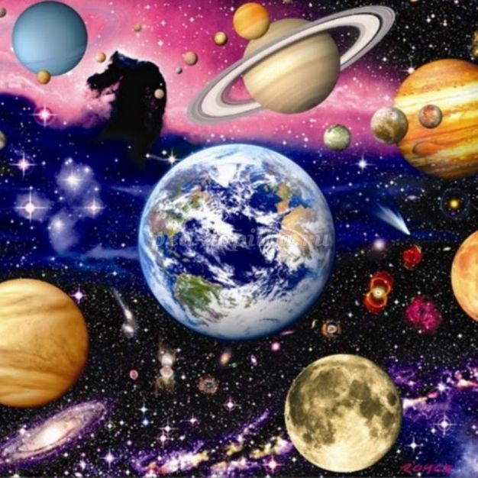

Задачи:
- дать детям представление о планетах солнечной системы;
- закреплять знания детей о порядке расположения планет относительно Солнца, их величине;
- развивать у детей интерес к научному познанию космического пространства.
Ход беседы:
Воспитатель: Нашу беседу, я хочу начать с загадки.
Бегают вкруг огонечка,
Шесть сыночков и две дочки.
Промелькнут года и дни,
Но не встретятся они.
(Планеты)
Воспитатель: Солнечная система представляет собой группу планет, вращающихся по определенным орбитам вокруг яркой звезды — Солнца. Это светило является главным источником тепла и света в Солнечной системе. Считается, что наша система планет образовалась в результате взрыва одной или нескольких звезд и произошло это около 4,5 миллиардов лет назад. Вначале Солнечная система представляла собой скопление газа и частиц пыли, однако, со временем и под воздействием собственной массы, возникло Солнце и другие планеты.
Воспитатель: Сейчас мы с вами поговорим о планетах солнечной системы. Ребята, а какие планеты вы знаете? (Ответы детей).
Воспитатель: В центре Солнечной системы находится Солнце, вокруг которого по своим орбитам двигаются восемь планет: Меркурий, Венера, Земля, Марс, Юпитер, Сатурн, Уран, Нептун. (Показ иллюстрации). До некоторого времени к группе планет относился и Плутон, он считался 9-й планетой от Солнца, однако, из-за его значительной отдаленности от Солнца и небольших размеров, он был исключен из этого списка и назван планетой-карликом. Все указанные выше планеты принято делить на две большие группы: земная группа и газовые гиганты.
В земную группу относят такие планеты, как: Меркурий, Венера, Земля, Марс. Они отличаются небольшими размерами и каменистой поверхностью, а кроме того, расположены ближе остальных к Солнцу.
К газовым гигантам относят: Юпитер, Сатурн, Уран, Нептун. Для них характерны большие размеры и наличие колец, представляющих собой ледяную пыль и скалистые куски. Состоят эти планеты в основном из газа.
Солнце является звездой, вокруг которой вращаются все планеты и спутники в солнечной системе. Оно состоит из водорода и гелия. Солнце является источником тепла и света для нашей планеты. Его активность увеличивается или становится слабее раз в 11 лет. Из-за чрезвычайно высоких температур на его поверхности подробное изучение Солнца крайне затруднено, по попытки запустить специальный аппарат как можно ближе к звезде продолжаются.
Меркурий является одной из самых маленьких планет в Солнечной системе. (Показ иллюстраций). Кроме того, она ближе всех расположена к Солнцу. Такое соседство предопределило существенную разницу температур. Средняя температура на Меркурии в дневное время составляет +350 градусов Цельсия, а в ночное время -170 градусов. Атмосферы на Меркурии нет, в связи с этим, его часто атакуют астероиды и оставляют после себя на его поверхности очень много кратеров. (Астероид небольшое небесное тело Солнечной системы, движущееся по орбите вокруг Солнца. Кратер – это углубление в поверхности Земли, Луны или других планет, имеющее приблизительно круговую форму и крутые откосы.) Подробное изучение Меркурия представляет большие сложности в связи с его близким соседством с Солнцем. Иногда Меркурий можно увидеть с Земли невооруженным глазом.
Венера - эта планета вторая от Солнца. (Показ иллюстраций) В отличие от Земли, большая часть поверхности которой покрыта водой, на Венере жидкости нет, а практически вся поверхность занята застывшей базальтовой лавой. По одной из теорий, раньше на этой планете были океаны, однако, в результате внутреннего нагревания они испарились, а пары были унесены солнечным ветром в космическое пространство. Вблизи поверхности Венеры дуют слабые ветры. На Венере много кратеров и возвышенностей, напоминающих земные материки. Образование кратеров связывают с тем, что ранее на планете была менее плотная атмосфера. Отличительной особенностью Венеры является то, что в отличие от остальных планет ее движение происходит не с запада на восток, а с востока на запад. Ее можно увидеть с Земли даже без помощи телескопа после заката или перед восходом Солнца. Это происходит благодаря способности ее атмосферы хорошо отражать свет. Спутник у Венеры отсутствует.
Земля - это наша планета находится третьей от Солнца. (Показ иллюстрации). Ее поверхность на 70% покрыта водой, и она является единственной из планет, на которой есть такое количество жидкости. Особенностью нашей планеты является то, что под земной корой находятся огромные тектонические плиты, которые перемещаясь, сталкиваются друг с другом и приводят к изменению ландшафта. Ни одна из атмосфер других планет Солнечной системы не имеет такого количества кислорода. Согласно исследованиям ученых, возраст Земли составляет 4,5 миллиарда лет, приблизительно столько же существует ее единственный спутник Луна. Она всегда повернута к нашей планете только одной стороной. На поверхности Луны много кратеров, гор и равнин. Она очень слабо отражает солнечный свет, поэтому ее видно с Земли в бледно-лунном сиянии.
Физкультминутка «Полет на Марс»
Долетели мы до Марса, (потянуться)
Примарсились, отдохнём! (присесть)
Физзарядочку начнём. (из приседания сделать прыжок вверх на двух ногах)
Ой, нас что – то укачало! (наклоны головы вправо, влево)
Закачало, понесло: (покружиться)
То направо, то налево (наклоны вправо, влево)
То назад, а то вперёд! (наклоны вперед, назад)
Закружило, завертело (покружиться)
И на место принесло! (встать прямо)
Марс - эта планета является четвертой по счету от Солнца и удалена от него на расстояние в 1,5 раза большего, чем Земля. (Показ иллюстрации). Средняя температура воздуха на планете колеблется от -155 градусов, до +20 градусов в области экватора. При обследовании с помощью марсоходов было установлено, что на Марсе много гор, а также высохшие русла рек и ледники. Поверхность планеты покрыта песком красного цвета. Одним из наиболее частых событий на планете являются пылевые бури, которые носят объемный и разрушительный характер. Иногда Марс тоже видно с Земли невооруженным взглядом.
Юпитер - эта планета является самой большой в Солнечной системе. (Показ иллюстрации). Сутки на Юпитере длятся 10 часов, а год равен приблизительно 12 земным годам. Средняя температура на планете составляет -150 градусов Цельсия. Кислорода и воды на его поверхности нет. Есть предположение, что в атмосфере Юпитера есть лед. Сатурн - эта планета вторая по размерам в Солнечной системе. (Показ иллюстрации). Год на этой планете длится довольно долго, почти 30 земных лет, а сутки — 10,5 часов. Средняя температура на поверхности составляет -180 градусов. В ее верхних слоях часто возникают грозы и полярные сияния. Сатурн уникален тем, что имеет несколько колец. Кольца состоят из маленьких частиц льда и каменистых образований. Ледяная пыль прекрасно отражает свет, поэтому кольца Сатурна очень хорошо видно в телескоп. Однако, он не единственная планета, имеющая диадему, просто у других планет она менее заметна.
Уран является третьей по размеру планетой в солнечной системе и седьмой по счету от Солнца. (Показ иллюстрации). Его также называют «ледяной планетой», так как температура на его поверхности составляет -224 градусов. Сутки на Уране длятся 17 часов, а год — 84 земных года. При этом лето длится столько же, сколько и зима — 42 года. Такое природное явление связано с тем, что ось той планеты расположена под углом в 90 градусов к орбите и получается, что Уран как бы «лежит на боку».
Нептун - восьмая планета от Солнца. По своему составу и размерам он схож со своим соседом Ураном. Сутки на Нептуне длятся 16 часов, а год равен 164 земным годам. Нептун относится к ледяным гигантам и долгое время считалось, что на его ледяной поверхности не происходит никаких погодных явлений. Однако, недавно было установлено, что на Нептуне бушую вихри и скорость ветра самая высокая из планет солнечной системе. Нептун также имеет кольца. У этой планеты их 6.
Воспитатель: Вот мы с вами и познакомились с планетами. Нашу беседу я хочу закончить стихотворением.
Планеты Солнечной системы.
По порядку все планеты,
Назовёт любой из нас:
Раз - Меркурий,
Два - Венера,
Три - Земля,
Четыре - Марс.
Пять - Юпитер,
Шесть - Сатурн,
Семь - Уран,
За ним - Нептун.
Он восьмым идёт по счёту.
А за ним уже, потом,
И девятая планета,
Под названием Плутон.

НОД по познавательному развитию «Космос, звезды, Вселенная».
Задачи:
- закреплять и систематизировать знания о Космосе;
- уточнить знания об исследованиях Вселенной, о космонавтах;
- воспитывать чувство патриотизма, гордость за свою страну, чувство доброжелательности к жителям других планет.
Ход НОД:
Воспитатель: Сегодня я приглашаю вас в одно неизведанное нами место. Вы догадаетесь, куда мы отправимся, если отгадаете загадки.
1. Освещает ночью путь,
Звездам не дает заснуть.
Пусть все спят, ей не до сна,
В небе светит нам… (Луна)
2. Планета голубая,
Любимая, родная.
Она твоя, она моя,
А называется… (Земля)
3. Бродит одиноко
Огненное око.
Всюду, где бывает,
Взглядом согревает. (Солнце)
4. Океан бездонный, океан бескрайний,
Безвоздушный, темный и необычайный,
В нем живут вселенные, звезды и кометы,
Есть и обитаемые, может быть, планеты. (Космос)
5. Рассыпалось ночью зерно,
А утром нет ничего. (Звезды)
6. Осколок от планеты,
Средь звезд несется где-то.
Он много лет летит-летит,
Космический… (Метеорит)
7. Сверкая огромным хвостом в темноте,
Несется среди ярких звезд в пустоте,
Она не звезда, не планета,
Загадка Вселенной… (Комета)
Воспитатель: Догадались, куда мы отправляемся? (Ответы детей).
Да мы отправляемся в космос. Космос всегда интересовал человека.
- Есть ли воздух на других планетах?
- Есть ли жизнь?
- Как называется планета, на которой мы живем?
- Сколько времени нужно Земле, чтобы совершить один оборот вокруг Солнца? (делает один оборот вокруг Солнца за 365 дней).
- Куда лететь дальше с Луны на Землю, или с Земли на Луну?
- Какие планеты входят в Солнечную систему?
- Почему вращаясь вокруг Солнца, планеты не сталкиваются и не натыкаются друг на друга? (Ответы детей).
Воспитатель: Ребята, вы любите смотреть на ночное небо?
- Что можно увидеть на небе? (звезды, луну).
- Сколько на небе звезд? (Ответы детей).
- Да, их несчетное количество. В безоблачный ясный вечер небо над нашей головой усыпано маленькими сверкающими точками.
- Что представляет собой звезда? (Ответы детей) Это громадные раскаленные газовые шары, похожие на наше солнце. Они светятся, но не греют, потому что находятся очень далеко от Земли, поэтому они кажутся нам такими маленькими.
Для того, чтобы ориентироваться в звездном небе, люди дали имена некоторым самым ярким звездам и объединили звезды в созвездия, которые можно сравнить с изображением предметов и животных.
Есть в небе звездочка одна, какая не скажу.
Но каждый вечер из окна я на нее гляжу.
Она мерцает ярче всех и в небе где-нибудь,
Сейчас, наверное, пилот по ней сверяет путь! (Полярная звезда).
- В каком созвездии находится Полярная звезда? (В созвездии Малой медведицы)
Графическое упражнение «Соедини точки».
(Попробуем соединить звездочки в этих созвездиях и посмотрим, что получится).
Воспитатель: Что получилось? (Ответы детей).
Наиболее примечательной деталью созвездия является Малый Ковш, в него входит 7 звезд. Он не настолько заметен, как ковш Большой Медведицы, который виден зимой и осенью на севере низко над горизонтом. Весенними вечерами его можно найти на востоке, в это время он располагается вертикально — ручкой вниз. Летом ковш легко увидеть на западе, когда он расположен ручкой вверх.
Ковш Малой Медведицы тянется в сторону ковша Большой. Его звезды сильно отличаются по блеску, только 3 из них можно легко обнаружить на городском небе — Полярную, а также Кохаб и Феркад. Остальные 4 - гораздо тусклее, они видны не всегда. Малый Ковш в любое время года и суток находится примерно в одной и той же части звездного неба.
Физкультминутка «Созвездия».
Над Землёю ночью поздней, (Руки вверх, в стороны, вниз)
Только руку протяни, (потянулись руки вверх)
Ты ухватишься за звёзды: (руки в кулачки сжимать)
Рядом кажутся они. (Руки перед глазами).
Можно взять перо Павлина, (ноги вместе, руки вверх, покачаться)
Тронуть стрелки на Часах, (наклон вниз, руки машут тик-так)
Покататься на Дельфине, (присесть, руки вперед)
Покачаться на Весах. (Ноги на ширине плеч, руки в стороны покачаться)
Над Землёю ночью поздней, (руки вниз, поднять голову вверх)
Если бросить в небо взгляд, (потянулись вверх, руки вверх)
Ты увидишь, словно гроздья,
Там созвездия висят. (Руками берем созвездия)
Воспитатель: Дети, что такое вселенная и галактики? (Ответы детей).
Вселенная – это огромное пространство, заполненное планетами, звездами, галактиками, черными дырами, туманностями и так далее. Наша планета – это всего лишь песчинка в бесконечных просторах вселенной. Скопления звезд с планетами образуют галактики. Галактики бывают большие и маленькие, а их количество бесконечно. К тому же, современные ученые высказывают теорию, что вселенная расширяется, то есть растет. А значит галактики, планеты и звезды постепенно отдаляются друг от друга, расширяя горизонты вселенной. Самое интересное то, что вселенная не имеет границ, и мы никогда не узнаем, где ее начало и конец.
Галактика, в которой находится наша планета, называется млечный путь. Она вмещает в себе огромное количество звезд. Млечный путь мы можем увидеть в ночном небе в виде светлой туманной полосы. Звезды в галактиках не стоят на месте, они все время перемещаются, а также умирают (то есть взрываются) и рождаются новые. Все объекты во вселенной находятся в строгом порядке и подчинены определенным законам. К сожалению, ученые не до конца разобрались во всех этих законах, так как многое в космосе остается еще загадкой для человечества. Одной из таких загадок является вечный вопрос: «Как появилась вселенная?». На данный момент наука еще не доказала ни одну теорию о происхождении вселенной. Все, что касается этой темы – пока только догадки и предположения.
Дидактическая игра «Разложи планеты на орбитах».
Дети шнурами выкладывают орбиты планет вокруг солнца на столе и затем размещают планеты с цифрами по своим «дорожкам», орбитам.
Воспитатель: А теперь поговорим о нашей планете. Как называется наша планета? (Земля)
- Какую форму имеет наша планета? (форму шара).
- Почему на Земле происходит смена времен года?
(На нашей планете происходит смена времен года: зима, весна, лето и осень. Потому что Земля вращается вокруг Солнца).
- Почему происходит смена дня и ночи?
(На Земле происходит смена дня и ночи. Утром светит солнце, а ночью на небе появляются луна и звезды. Потому что Земля вращается вокруг своей оси).
- Что есть на Земле?
(На Земле есть горы, леса, реки и поля).
- Кто обитает на нашей планете?
(На нашей планете обитают звери, птицы, рыбы, насекомые).
- Кто живет на планете?
(На планете Земля живут дети разных национальностей. У них различный цвет кожи. И говорят они на разных языках).
- Почему мы можем утверждать, что только на Земле есть жизнь? (Это подтверждают исследования.)
- Ученые под руководством Королева изобрели первый спутник, установили на нем приборы, запустили в космическое пространство.
- Какое живое существо первым побывало в Космосе? (Собаки: Белка и стрелка. В космической ракете с названием «Восток»).
- Кто первый на планете смог подняться к звездам? (Ю.А.Гагарин)
- 12 апреля 1961 года впервые в мире Ю.Гагарин совершил успешный полет вокруг Земли на космическом корабле. Этим подвигом гордится наша страна.
- Кто повторил подвиг Гагарина? (Г.Титов, В.Терешкова, С.Савицкая)
- Чем занимаются космонавты во время полета? (Они ведут медицинские, технические наблюдения, изучают поверхность Земли, Луны, других планет. Сообщают о приближающихся ураганах, тайфунах, стихийных бедствиях, уточняют прогноз погоды, обеспечивают спутниковую теле, радио связь.)
Рефлексия. Ребята Вам понравилось наше путешествие? Что нового вы узнали? Кто первым полетел в космос? Что такое вселенная?
Конспект НОД по художественно-эстетическому развитию « Космос». (рисование)
Задачи:
- развивать чувство композиции, фантазию, творчество;
- воспитывать аккуратность в выполнении рисунка.
Оборудование: альбомный лист, кисти, гуашь, музыка.
Предварительная работа: беседы о космосе, рассматривание иллюстраций, фотографий.
Ход НОД:
Воспитатель: Ребята, давайте вспомним, а что такое вселенная, космос? (ответы детей)
В космосе так здорово!
Звёзды и планеты,
В чёрной невесомости,
Медленно плывут!
В космосе так здорово!
Острые ракеты,
На огромной скорости,
Мчатся там и тут!
Так чудесно в космосе!
Так волшебно в космосе!
В настоящем космосе,
Побывал однажды!
В настоящем космосе!
В том, который видел сквозь,
В том, который видел сквозь,
Телескоп бумажный! (О. Ахметова)
Воспитатель: Космос, пожалуй, является на данный момент одной из самой больших загадок для всего человечества. Люди не устают исследовать космос, обсуждать его, выдвигать самые разнообразные теории, строить самые разнообразные предположения, но все равно космос остается чем-то невероятным, загадочным, неопознанным до конца. Вероятно, космос на протяжении всего существования человечества будет в той или иной степени оставаться загадкой, неразрешимой загадкой. Но все же его изучают, а потому известно немало интересных фактов о космосе, которые поражают, а порой и пугают. Давайте же немного более подробно познакомимся с некоторыми интересными фактами о космосе и Вселенной.
1.Каждый год в нашей Галактике появляется на свет около сорока новых звезд. Сколько же их появляется во всей Вселенной – сложно даже представить себе ответ на этот вопрос.
2.В космосе царит тишина, так как там нет среды для распространения звука. Так что тем, кто любит помолчать, космос наверняка пришелся бы по нраву.
3.Впервые человек взглянул на космос через телескоп около четырех столетий назад. Это был, конечно же, Галилео Галилей.
4.Удивительно, но в космосе все знакомые нам цветы будут пахнуть абсолютно по-другому. А все потому, что запах цветка зависит от множества самых разных факторов окружающей среды.
5.Интересный факт о космосе и планетах – солнце больше земли приблизительно в сто десять раз. Оно больше даже, чем Юпитер, который, как известно, является гигантом нашей Солнечной системы. Но при этом, если сравнивать Солнце с другими звездами во Вселенной, то оно окажется невероятно крохотным. Например, звезда Большой пес больше Солнца в полторы тысячи раз.
6.Первый человек в космосе – Юрий Гагарин.
7.Первая женщина в космосе – Валентина Терешкова.
8.Человек никогда не сможет достигнуть края Вселенной, так как в космосе присутствует искривление пространства, из-за которого человек, двигаясь постоянно в прямом направлении, в итоге вернется в исходную точку. Этот феномен ученые до конца пока что объяснить не в состоянии.
9.На Землю каждый день падает приблизительно десять тонн космической пыли.
10.Во Вселенной существует более чем сто миллиардов галактик, так что есть огромная вероятность того, что все же в границах этой Вселенной люди не одиноки.
Самые интересные факты о космосе можно собирать и выписывать невероятно долго, так как наша Вселенная хранит в себе огромное множество тайн и загадок, к которым мы теперь, благодаря развитию науки, можем приблизиться хотя бы на несколько шагов.
Воспитатель: Посмотрите внимательно на иллюстрации, фотографии, рисунки, которые я вам приготовила. Что изображено на них? Какие цвета использовались? (ответы детей – планеты, солнце, кометы, звезды, луна, Земля, млечный путь, называют цвета).
- Сегодня мы с вами попробуем нарисовать космический рисунок. Вы можете нарисовать то, что мы видели на иллюстрациях или можете придумать сами любой сюжет. Может быть, кому-нибудь захочется поселить на планете жителей.
Пальчиковая гимнастика «Будем в космосе летать».
(Дети по очереди загибают пальцы одной руки, начиная с мизинца, помогая указательным пальцем другой руки)
1,2,3,4,5. (Дети вращают кистью, которая сжата в кулак)
Будем в космосе летать. (Дети по очереди разгибают пальцы, начиная с большого)
1 – комета.
2 – планета.
3 – луноход.
4 – звездолет.
5 – земля, (Дети машут кистями рук, как бы прощаясь)
До свидания друзья!
Самостоятельная деятельность детей. (Включить тихую, спокойную музыку)
Воспитатель: Молодцы, ребята у всех получились очень красивые рисунки, давайте на них посмотрим. Какой рисунок вам понравился больше всего? (Ответы детей). Расскажите, что вам удалось передать в своих рисунках. Посмотрите, какие разные и интересные у вас получились рисунки. (Кратко охарактеризовать каждый рисунок). Мы повесим ваши рисунки на стенд, чтобы ваши родители смогли их посмотреть.
Конспект НОД по художественно-эстетическому развитию «Забавные инопланетяне». (лепка)
Задачи:
- продолжать расширять знания о космосе;
- развивать воображение;
- направить на поиск способов создания фантастических образов;
- развивать мелкую моторику пальцев рук во время лепки.
Материал: Пластилин разных цветов, доски для пластилина, стеки.
Предварительная работа: беседа о космосе, о возможности жизни на других планетах. Наблюдение звёздного неба в вечерние часы. Чтение литературы о космосе.
Ход НОД:
Воспитатель: Ребята, а вы знаете кто такие инопланетяне? (Ответы детей)
Инопланетяне - это живые существа, живущие на других планетах настроенные доброжелательно к землянам.
Я добрался до Земли,
Весь в космической пыли.
У пилота звездолета,
Очень важная работа –
Передать всем вам привет,
От галактик и планет!
Я иных миров селянин –
Добрый инопланетянин.
Я думаю, что большинство из вас смотрели разные фантастические фильмы про инопланетян. После таких фильмов, возможно, многие из вас задавались вопросом «Существуют ли инопланетяне на самом деле?» Как вы думаете? Кто они - эти живые существа? Какие они? Похожи ли они на нас? Сколько у них рук и ног? Есть ли уши и глаза, и какие они? Представим, что мы прилетели на планету, неизвестную пока никому. Что можно там увидеть? Подумайте над этим. А сейчас я предлагаю Вам поиграть.
Подвижная игра «Земляне и инопланетяне».
Дети делятся на две команды: «земляне» и «инопланетяне». Зал делится пополам. На одной стороне зала в «домах» - обручах располагается первая команда, на противоположной – вторая. Пока играет музыка, все дети свободно двигаются по залу. С прекращением музыки подается команда. По команде «Земляне» - земляне ловят инопланетян, которые должны убегать в свои дома. По команде «Инопланетяне» - наоборот.
Воспитатель: Молодцы, ребята, весело играли. Сейчас вы можете пофантазировать и слепить инопланетян такими, какими вы их воображаете. Предлагаю вам сесть за столы воплотить свой замысел в лепке.
Самостоятельная работа детей.
Воспитатель: Дети, какие забавные инопланетяне у вас получились. Расскажите о своих инопланетянах: с какой планеты прилетел придуманный вами инопланетянин, как его зовут, каков его характер.

Спортивное развлечение: «Космические старты»
12.04. 2022г.
Образовательная область: физическое развитие
Цель: приобщение детей к здоровому образу жизни посредством активизации двигательной деятельности.
Задачи:
Оздоровительная:
- укрепление мышц ОДА.
- развитие силы, быстроты, выносливости, гибкости.
Образовательная:
- Расширение и закрепление знаний детей о Космосе;
- Закрепление двигательных умений в эстафетах с разным видом деятельности;
Воспитательная:
- Воспитывать чувства патриотизма и любви к нашей планете Земля.
-Воспитывать стремление к двигательной активности, внимание при действиях на сигнал инструктора.
-Воспитывать целеустремленность, командные качества.
Предварительная работа: Знакомство с профессией космонавта, чтение рассказов, заучивание стихов о космосе, рассматривание фотографий, открыток с изображением космоса, энциклопедий, сюжетно-ролевые, режиссёрские и подвижные игры, показ видеофильмов, презентаций.
Оборудование: музыкальная аппаратура, плакаты с изображением, Ю.А. Гагарина и планет, обручи – 6 шт., гимнастические палки – 12 шт., дуги – 4 шт., пластиковые бутылки (5 л) с вырезанными отверстиями для ног – 4 шт., мячи-фитболы – 2 шт., маленькие мячи красного цвета – по количеству детей, совочки, вырезанные из пластиковых бутылок – 2 шт., мячи средние – 2 шт., пластиковые шарики двух цветов – по количеству детей в командах, ориентиры – 2 шт., бумажные космически звёзды – 15 шт., мольберт магнитный – 1 шт., магнитики.
Ход развлечения:
Дети под «Гагаринский марш» входят в зал.
Инструктор: День сегодня не простой,
Это в мире знает каждый.
Впервые в космос полетел
Человек с земли отважный.
Ребята, а вы знаете, какой в апреле праздник? (Ответы детей). Сегодня, мы не случайно собрались в спортивном зале. В нашей стране 12 апреля отмечается большой праздник – Международный день авиации и космонавтики. Именно 12 апреля много лет назад, в космос полетел первый человек нашей планеты.
Кто полетел в космос первый? (Ответы детей).
Правильно, в 1961 году 12 апреля, впервые в мире в космос на космическом корабле «Восток» поднялся наш герой – космонавт номер один Юрий Гагарин. (Показывает портрет Ю. А. Гагарина.) С того самого года праздник День космонавтики был установлен в ознаменование первого полёта человека в космос.
Мы живем на планете Земля. Земля - огромный шар, плывущий в бескрайнем просторе Космоса. Космос всегда интересовал человека. Ведь это важно - знать, есть ли жизнь где-нибудь еще? Еще много загадок хранит в себе Космос.
Инструктор: А вы, ребята, хотели бы стать космонавтами?
Как вы думаете, каким должен быть космонавт? (здоровым, сильным, образованным, умным, трудолюбивым, смелым, мужественным, упорным, выносливым).
Дети читают стихи:

Если очень постараться,
Если очень захотеть,
Можно на небо подняться
И до Солнца долететь.
И всерьез, не понарошку,
Познакомиться с Луной,
Погулять по ней немножко
И вернуться вновь домой.

Инструктор: Внимание! Внимание! Приглашаю всех девочек и мальчиков на спортивные соревнования «Космические старты» в открытом космосе, посетить планеты солнечной системы.
Ребята, на нашем космодроме 2 экипажа: «Спутник» и «Ракета». Прошу представить свои команды.
Представление команд:

«Спутник»:
У нас много отважных ребят,
В синее небо подняться хотят
В космос и к звездам летать
Мы готовы себя показать.
«Ракета»:
Вперёд вперед
К успеху дружба нас ведёт
Сквозь звездный дождь и ветер
Нас трудно не заметить.

Инструктор: Молодцы, экипажи! Думаю, наш полет сегодня состоится! Но сначала хочу представить наше уважаемое жюри. Оно будет оценивать соревнования. Представление жюри.
Инструктор: тот экипаж, который первым будет заканчивать эстафету, будет получать космическую звезду. Когда соревнования закончатся, тот экипаж, который наберёт больше космических звёзд, окажется победителем соревнований. Экипажи, желаю вам удачи! Космические старты объявляются открытыми!
Инструктор:

Вот так радуга на небе.
Шелковый узор!
Ну и радуга на небе,
Как цветной ковер!
А над радугой ракета
Взмыла к небесам
Вот такую же ракету
Я построю сам!

Инструктор : чтобы отправиться в путешествие в космос нам нужно построить ракету.
1. Эстафета «Строительство космической ракеты».
Звучит мелодия «Космическая попутная», дети из гимнастических палок и обруча строят ракету. Выигрывает команда, быстрее построившая ракету.
Инструктор: ракеты готовы, можно выходить в открытый космос.
2. Эстафета «Выход в открытый космос».
Первые участники добегают до туннели, проползают по ней на четвереньках, оббегают ориентир, возвращаются обратно, передают эстафету. Выигрывает команда, которая быстрее справится с заданием.
Инструктор: Первая остановка на Луне. Луна имеет неровную поверхность, передвигаться по ней сложно, помогут нам луноходы. Командам занять стартовые места.
3. Эстафета «Прокатись на луноходах».
Луноходы – пластиковые бутылки 1,5л с вырезанным отверстием для ноги. Первые участники надеть луноходы на ноги, выполняют ходьбу широким скользящим шагом до ориентира и обратно, передают эстафету. Выигрывает команда, которая быстрее справится с заданием.
Инструктор: Летим на вторую от Солнца планету – Венеру. Венера - самая горячая планета, окруженная плотной атмосферой, богатой углекислым газом. Будем передвигаться по планете прыжками, так как планета очень горячая. Помогут нам – «Венероболы».
4. Эстафета «Прыжки на венероболах».
Прыжки на мячах – фитболах. Выигрывает команда, которая быстрее справится с заданием.
Инструктор: Продолжаем путешествие. Летим на планету Марс. В ночном небе планета кажется красной, потому что она покрыта красным песком, а песка так много, что от него пересохли все реки. Давайте поможем планете – соберем красный песок.
5. Эстафета «Перенесем марсианский песок».
Около каждой команды ставятся пустые емкости. У ориентира в обручах лежат маленькие мячи красного цвета. Первый участник с совочком добегает до обруча, набирает «песок» без помощи рук, прибегает к команде и высыпает в емкость. Передает совок следующему. Выигрывает команда, которая быстрее справится с заданием.
Инструктор: сейчас наступает состояние невесомости.
6. Эстафета «Невесомость».
Первые участники передвигаются шагом до ориентира, подбрасывая мяч вверх и ловя двумя руками его, возвращаются обратно и передают мяч следующему. Выигрывает команда, которая быстрее справится с заданием.
Инструктор . Продолжаем путешествие. Летим на планету Меркурий. Это самая ближайшая к Солнцу планета, у этой планеты нет спутников. Днем на планете бывает жарко, а ночью может идти ледяной дождь. Вчера на Меркурий упало много метеоритов, давайте уберем их, чтобы было легче исследовать планету.
7. Эстафета «Уборка космического мусора».
На полу рассыпаются шары двух цветов. Около каждой команды ставятся пустые ёмкости. Первые участники команд бегут вперёд, поднимают шарик, оббегают ориентир, бегом возвращаются в свою команду, кладут шарик в ёмкость, передают эстафету. Каждая команда собирает шарики определённого цвета. Выигрывает команда, которая быстрее справится с заданием.
Инструктор: Продолжаем полёт! Наша следующая остановка состоится на Сатурне – одной из самых загадочных планет. Сатурн – это большой шар, состоящий из жидкости и газа. Планета известна своими великолепными кольцами. Каждое из колец Сатурна состоит из газов, частиц льда, камней и песка.
Эстафета: «Кольца Сатурна»
Перед каждой командой на полу разложены три обруча. Первые участники бегут вперёд и перепрыгивают поочерёдно через каждый обруч, оббегают ориентир, бегом возвращаются в свою команду, передают эстафету следующему участнику. Выигрывает команда, которая быстрее справится с заданием.
Инструктор: Пришло время возвращаться на землю.
10. Эстафета «Возвращение на Землю».
Задание: поочерёдно добежать до ориентира, пролезая в обруч (по три обруча), обежать ориентир, вернуться бегом, передать эстафету. Выигрывает команда, которая быстрее справится с заданием.
Инструктор:
Вот вернулись из полёта
Наши храбрые пилоты.
Все присядем мы с дороги.
Подведём скорей итоги.
Мы удачно приземлились на нашу родную планету. Вот и закончилось космическое путешествие, мы с вами вернулись домой, на самую лучшую из всех планет, планету – Земля.
Подведение итогов, награждение, возвращение детей в группу.

Приложение 2
Беседа в подготовительной группе:
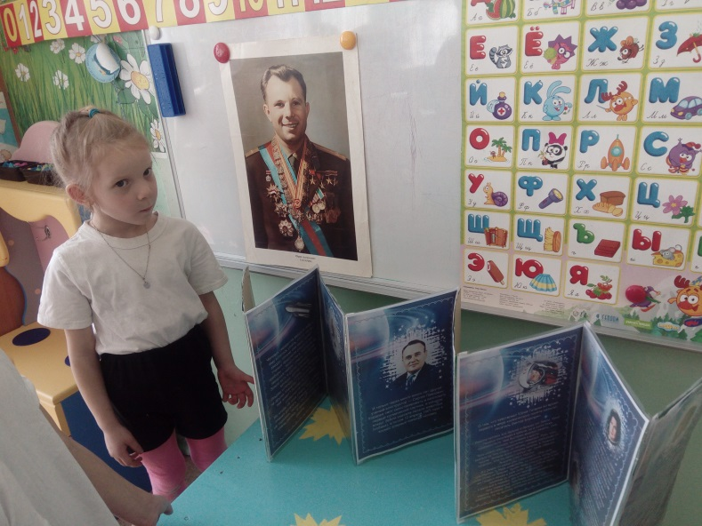
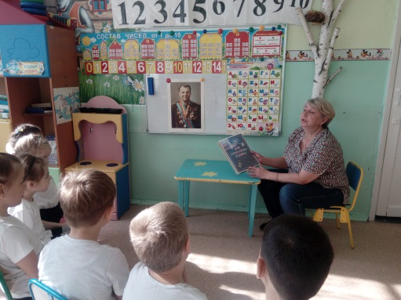
«Что такое космос?», «Первый космонавт»
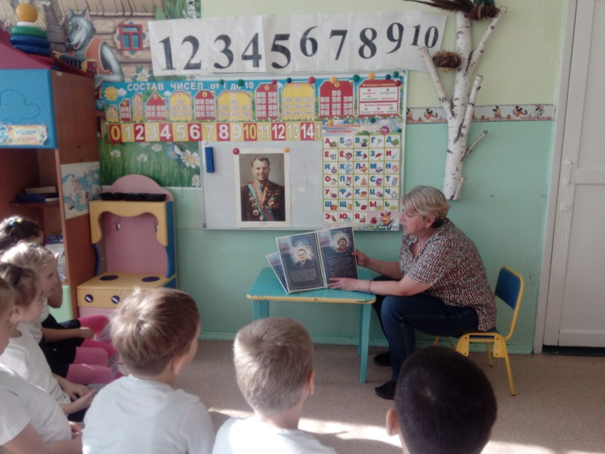
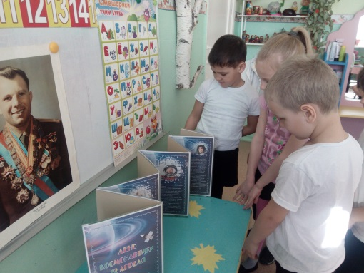
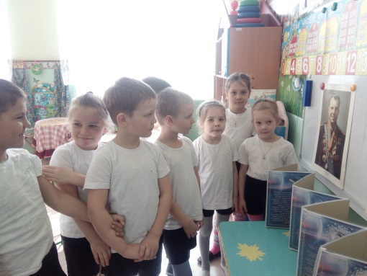
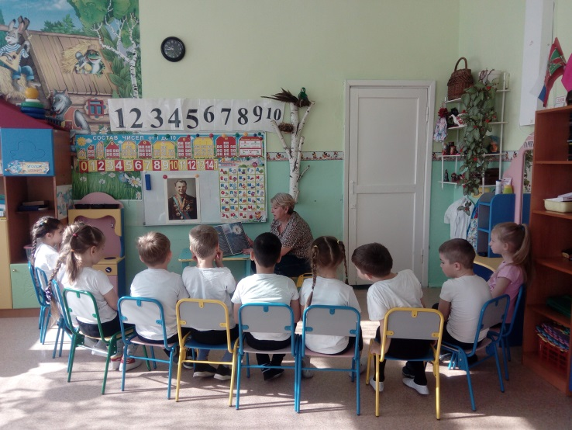
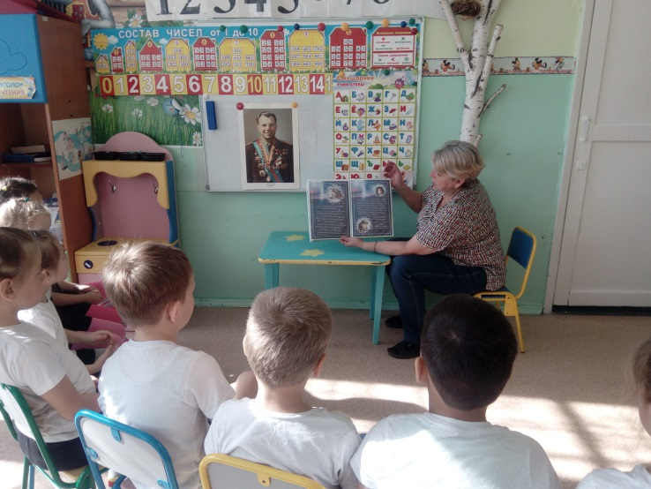
Конструирование в старшей группе: «Ракета летит в космос»

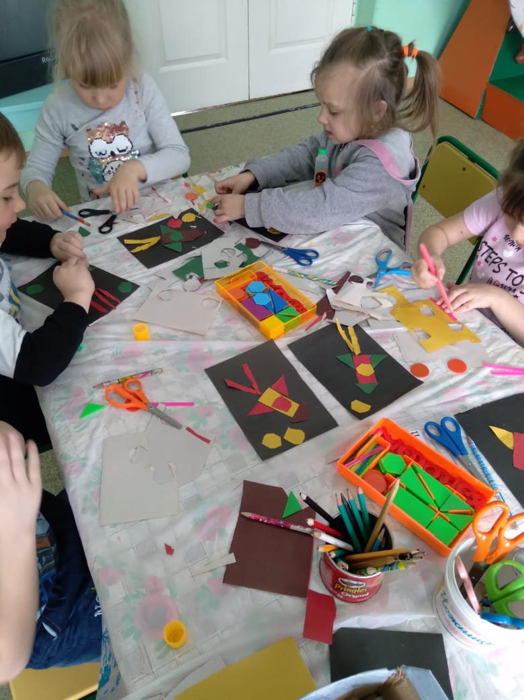
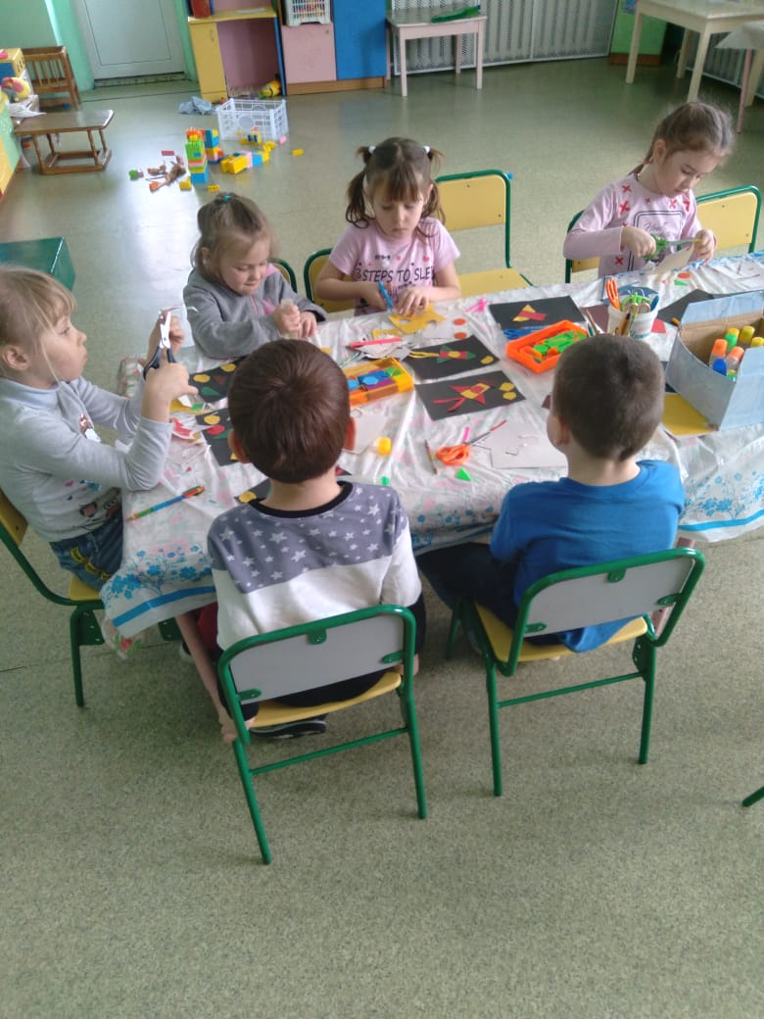

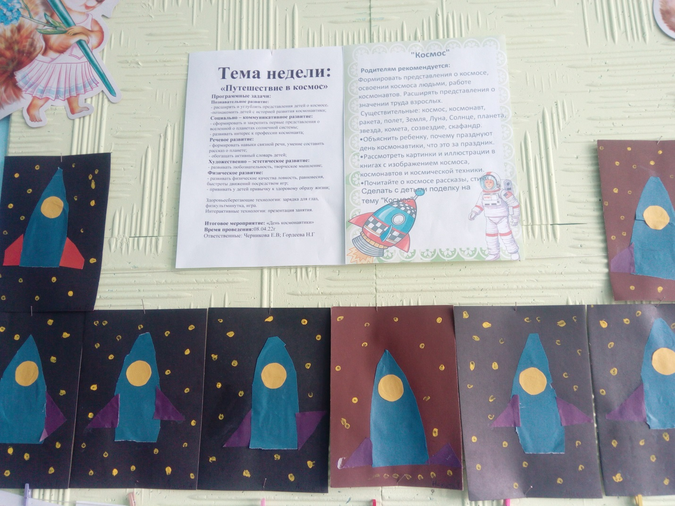

Аппликация «Ракеты летят в космическое пространство»
Старшая группа
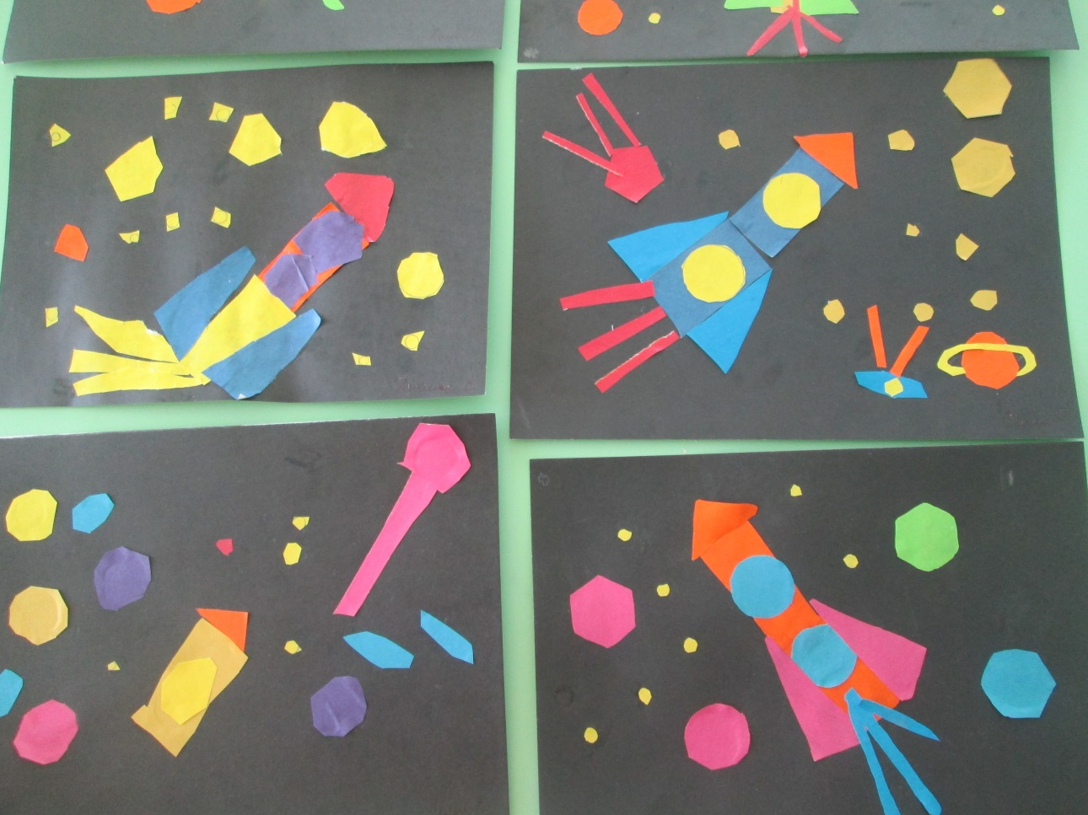

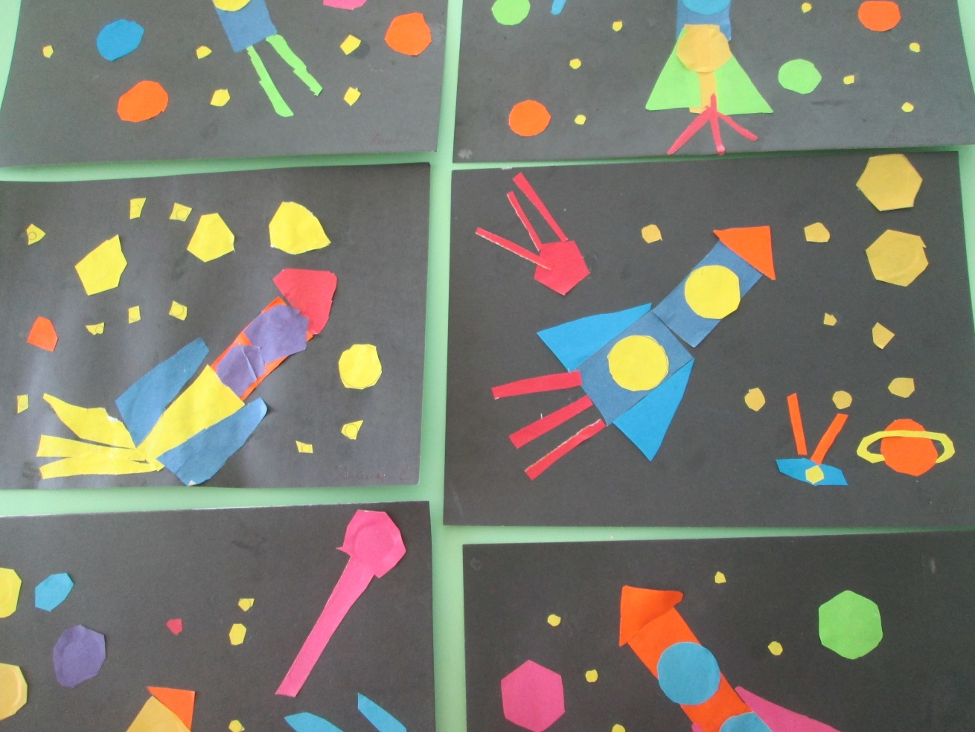

Коллективная работа в старшей группе: «Космическое путешествие»

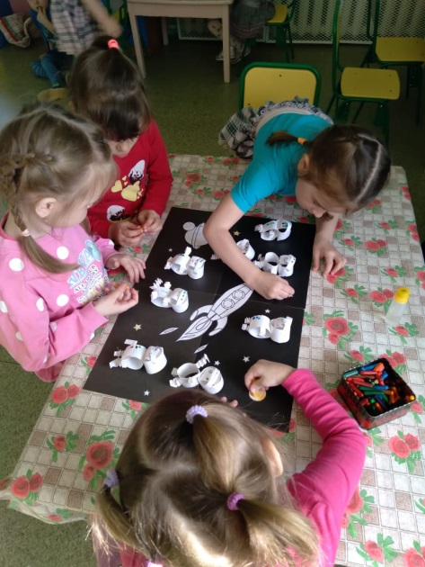
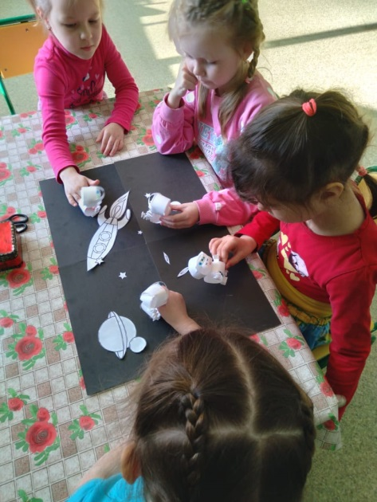
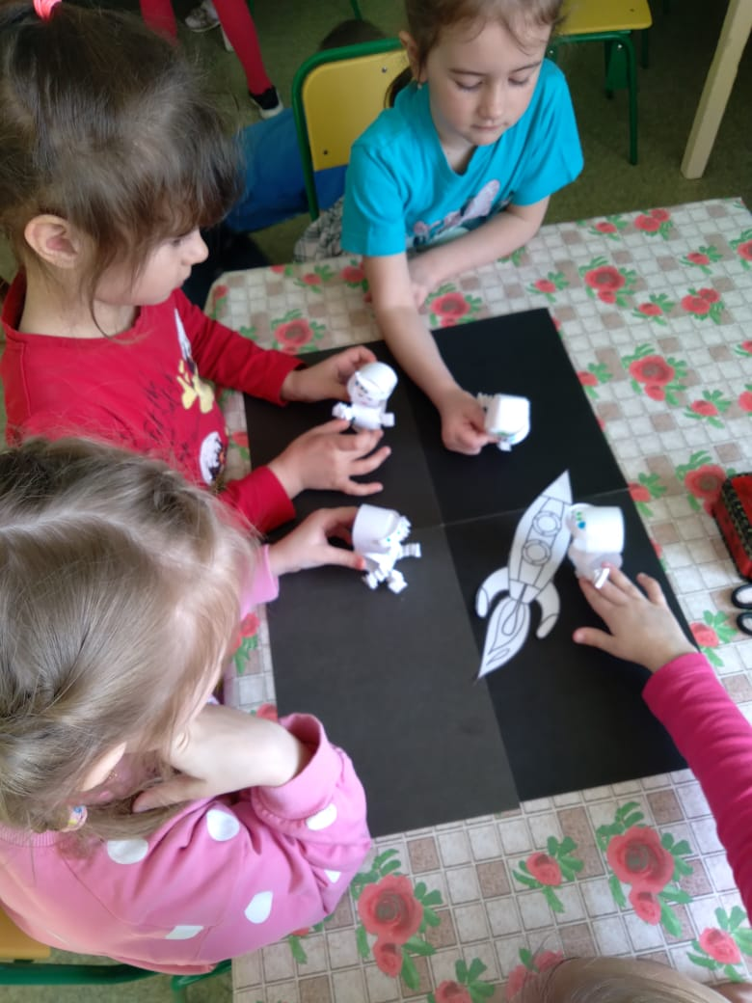
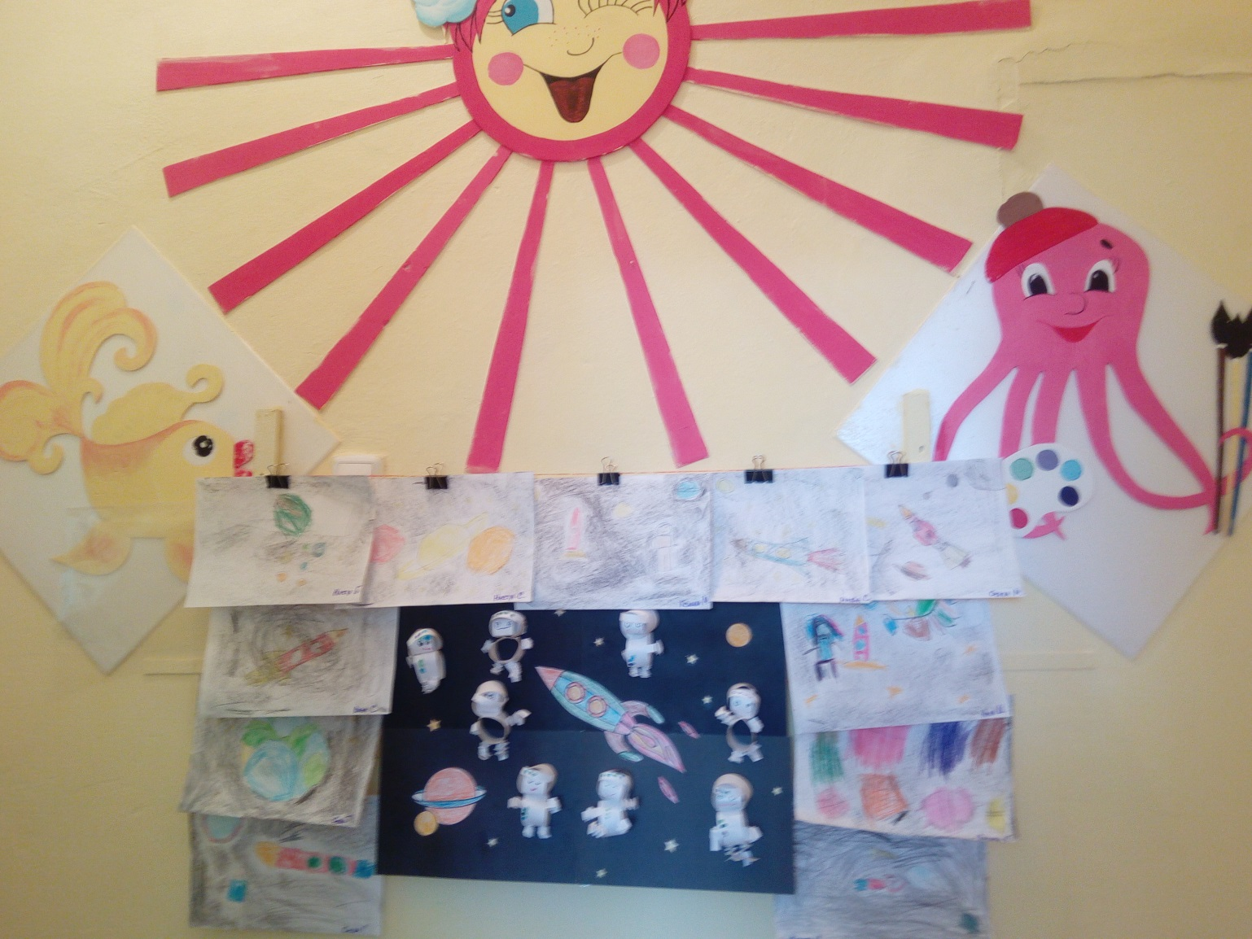

Пластилиновая графия: «Ракеты»
Старшая группа

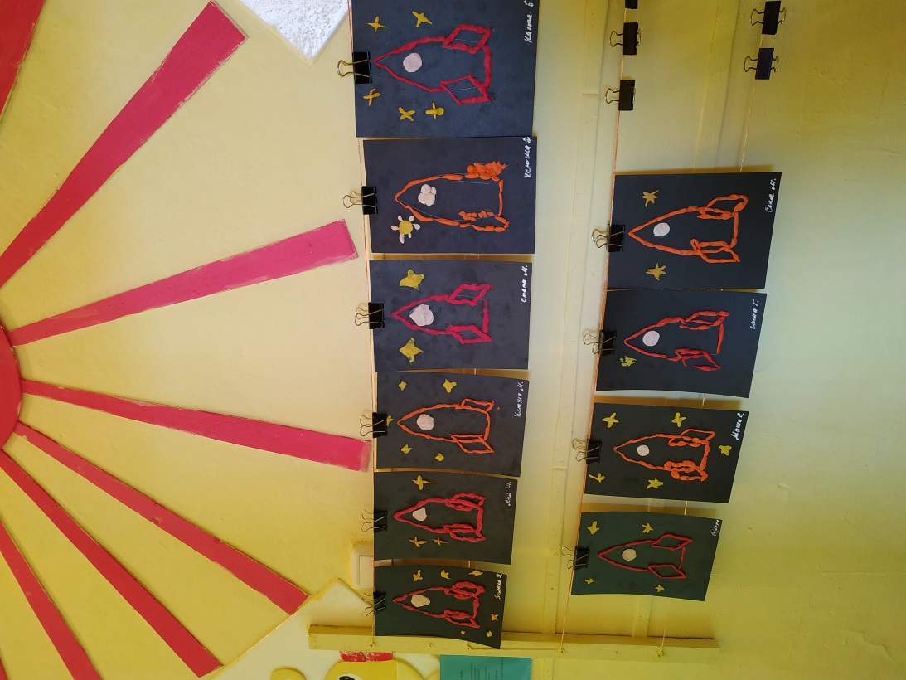

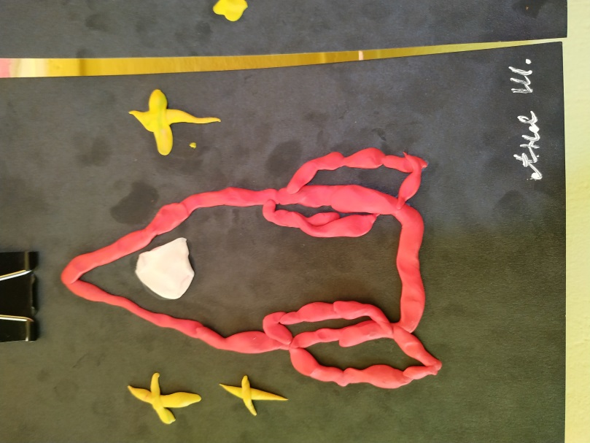
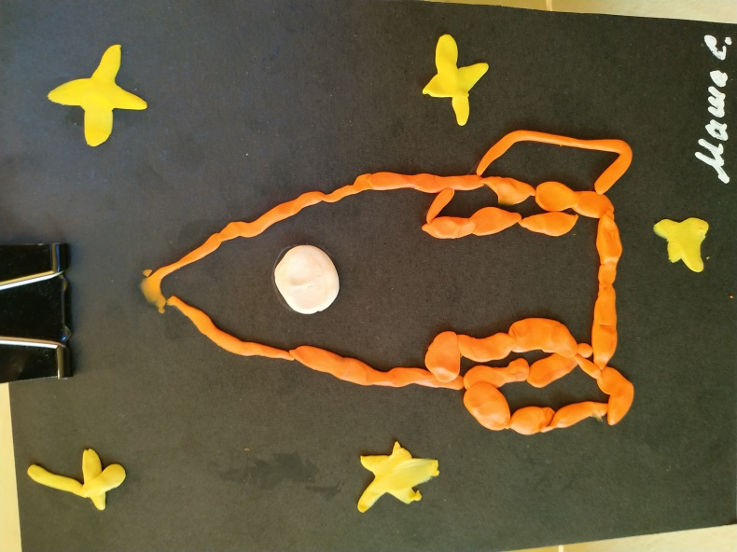

Нетрадиционный метод рисования: «Космос»

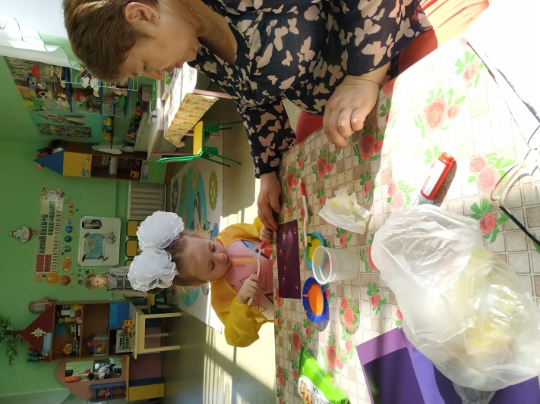
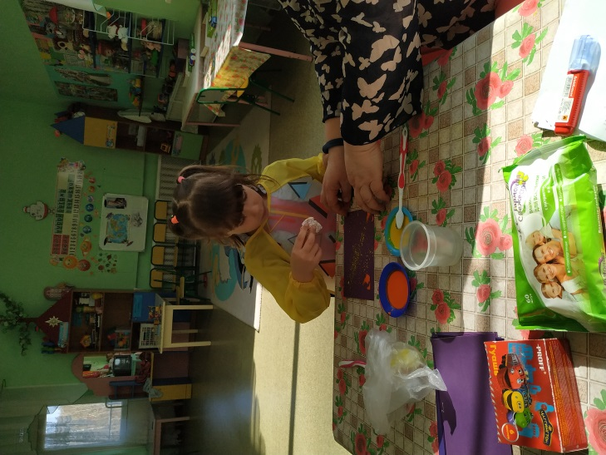

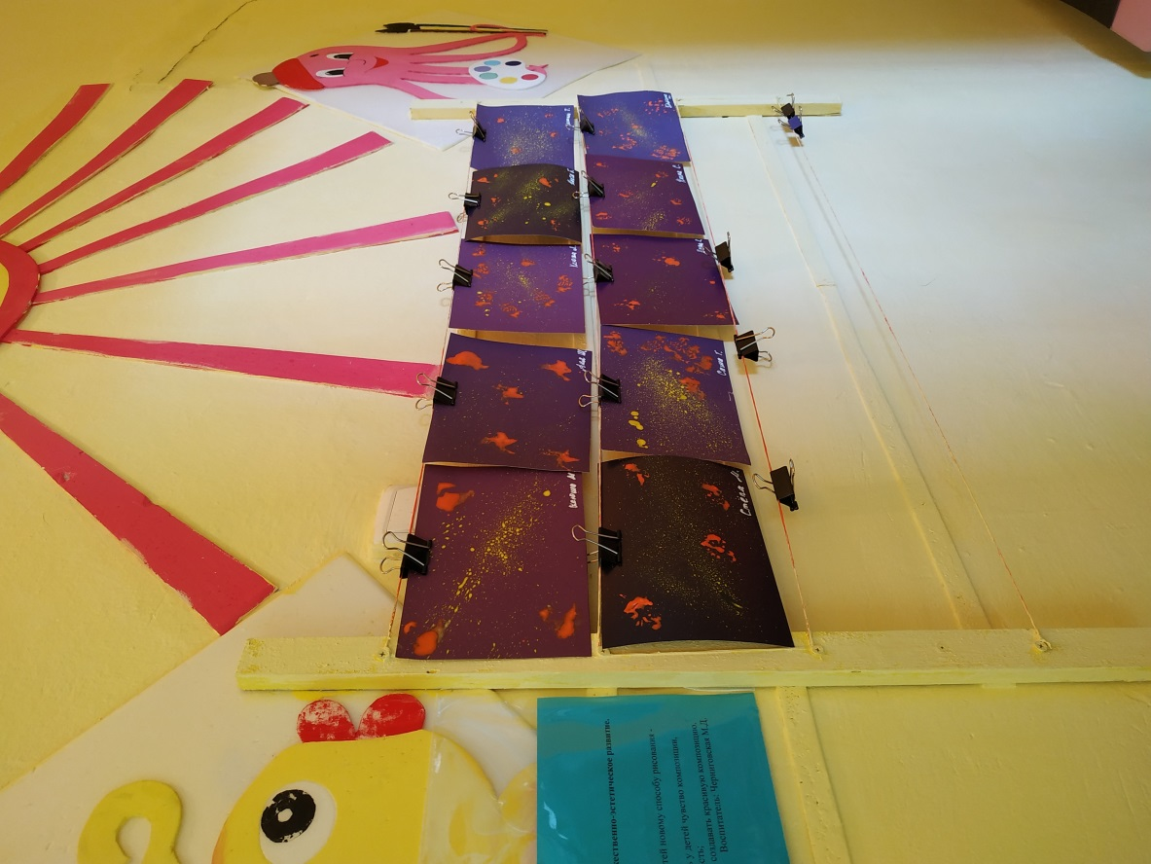
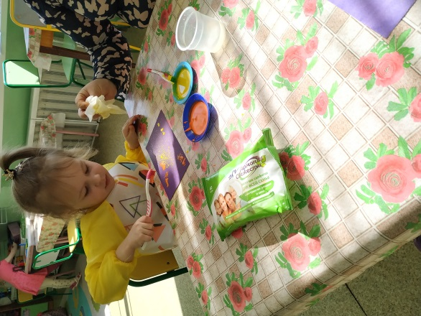

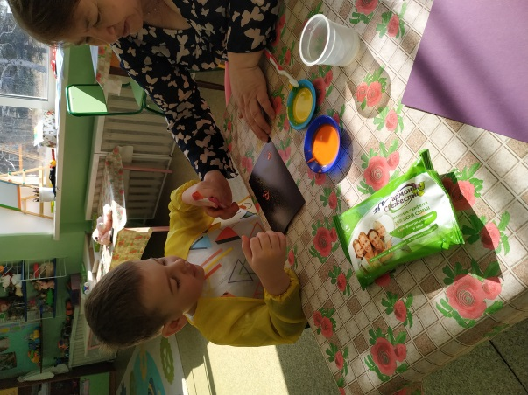

Художественно – эстетическая деятельность в средней группе
Лепка: «Ракета»
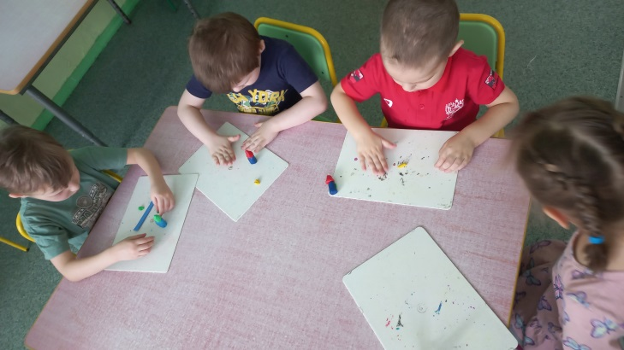
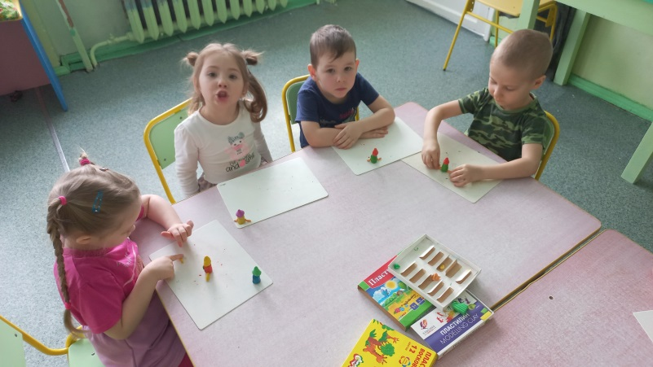
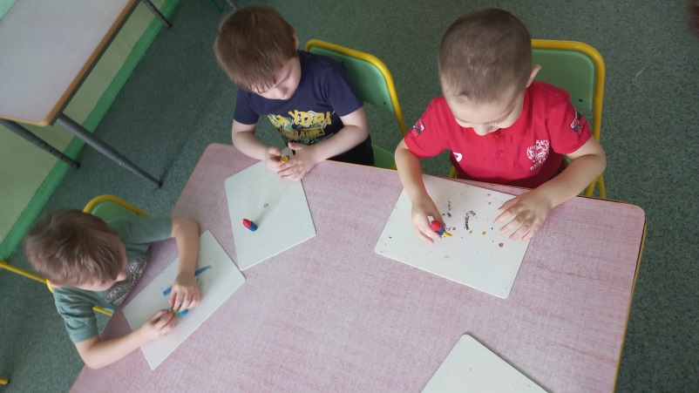
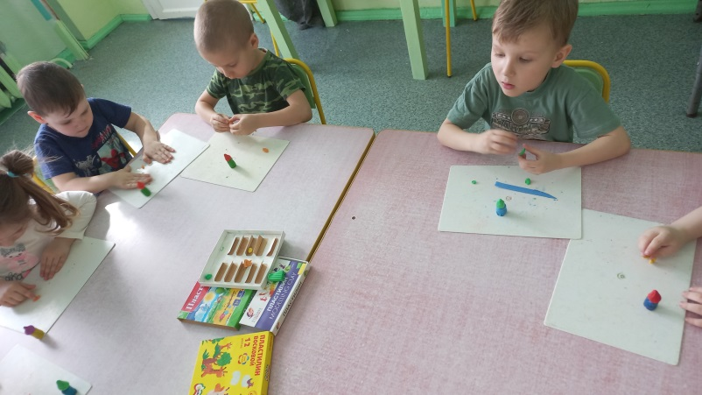
Аппликация: «Ракета летит в космос»

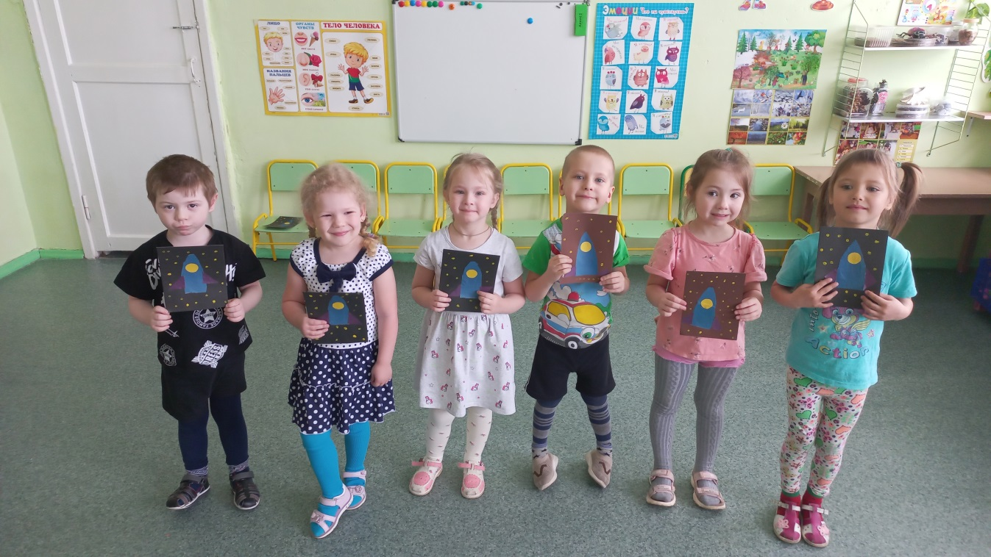

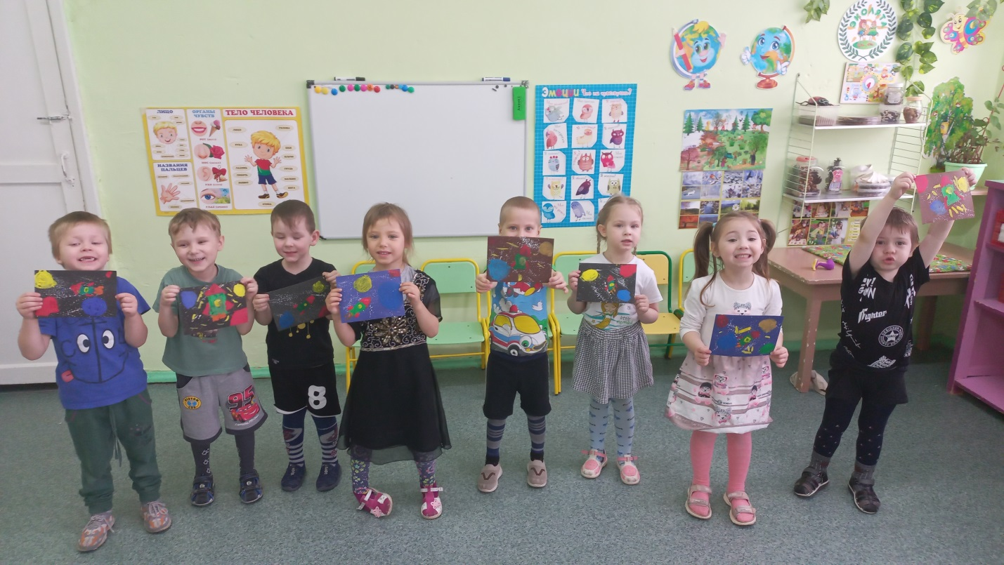
Рисование: «Космос»

Выставка работ по теме: «Удивительный космос»

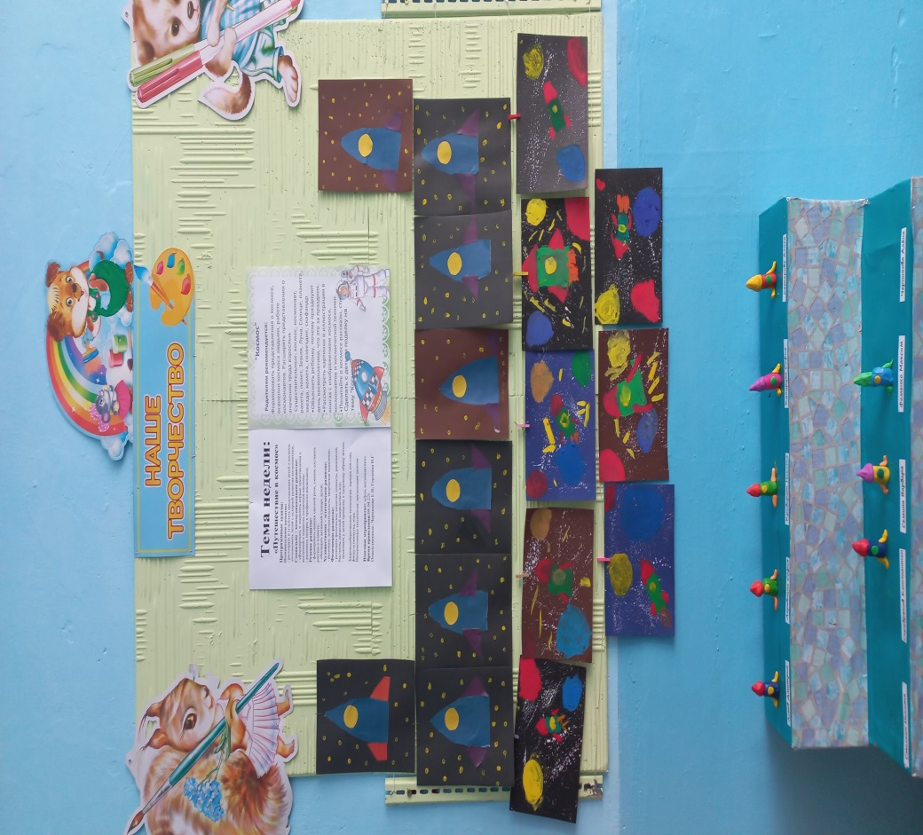

Развлечение: «Путешествие в Космическое пространство»

Игра: «Солнечная система»
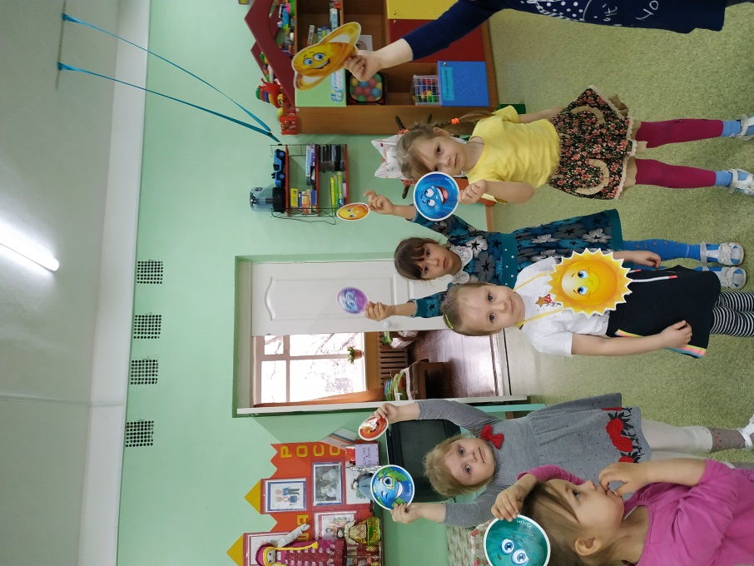
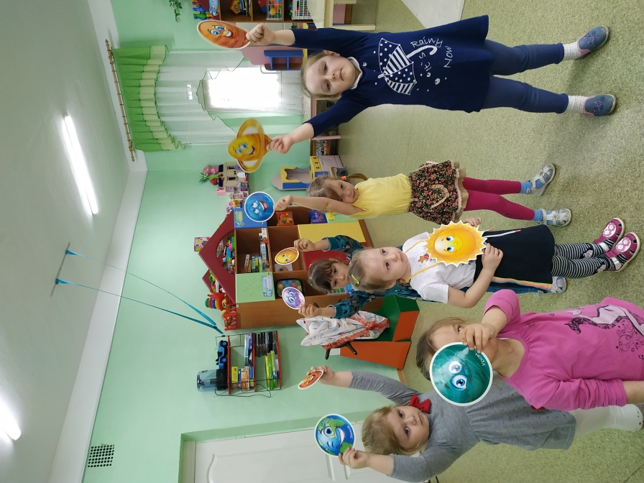
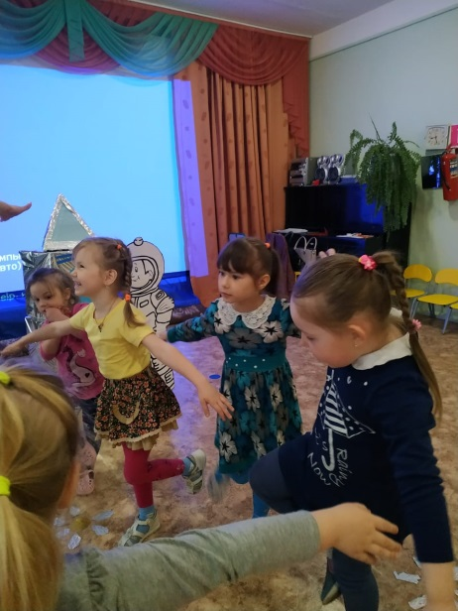

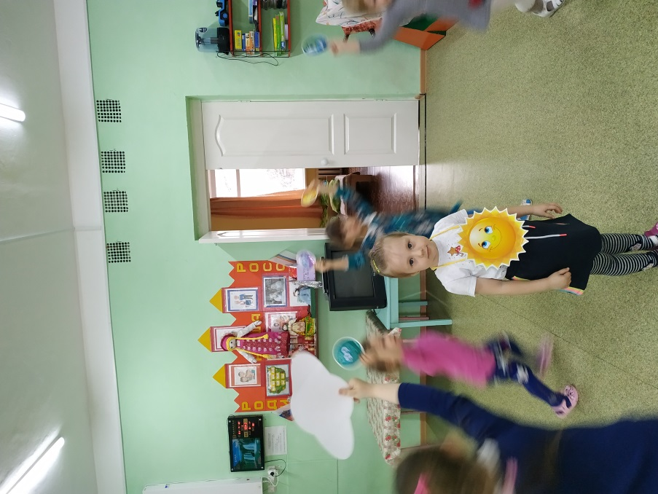

Игровое упражнение: «Полёт на луну»

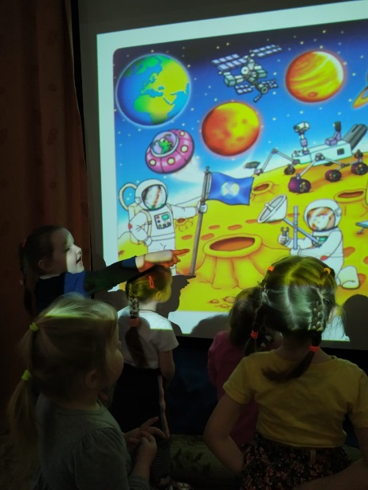
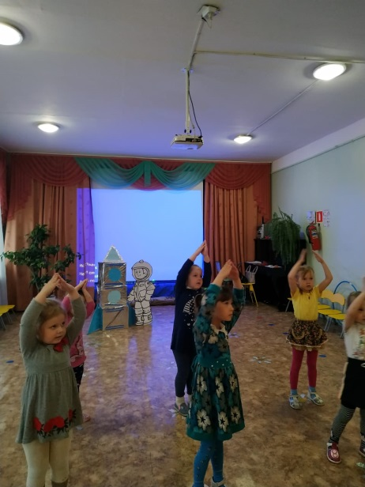

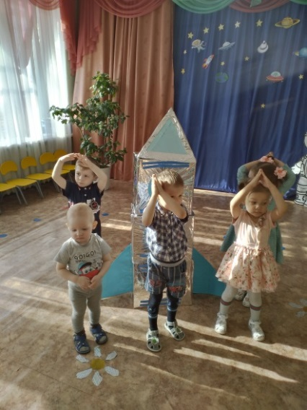
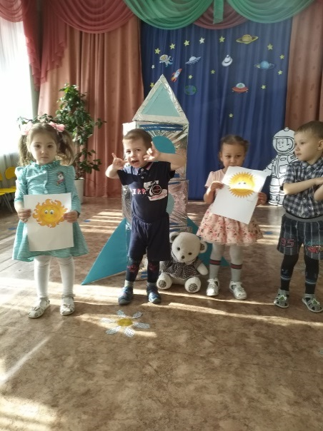
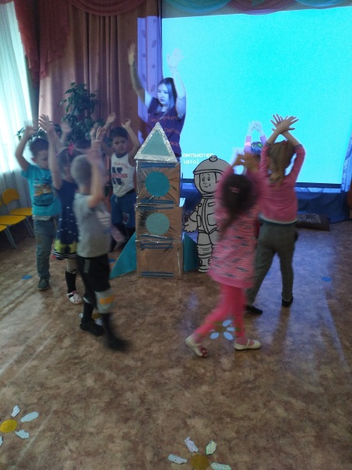
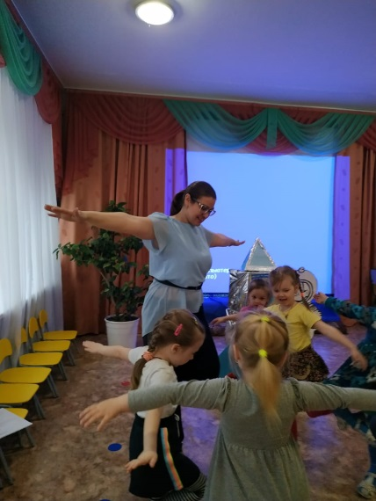
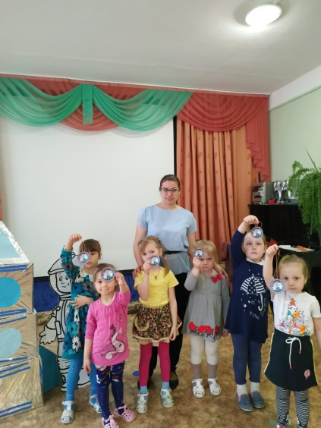
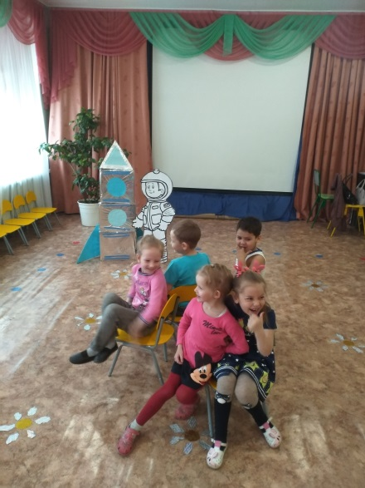
Просмотр презентаций: «Первый космонавт – Ю.А. Гагарин»,
«Планеты солнечной системы»
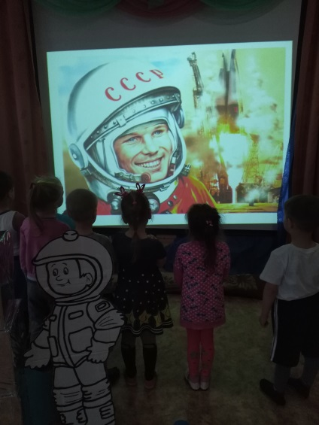
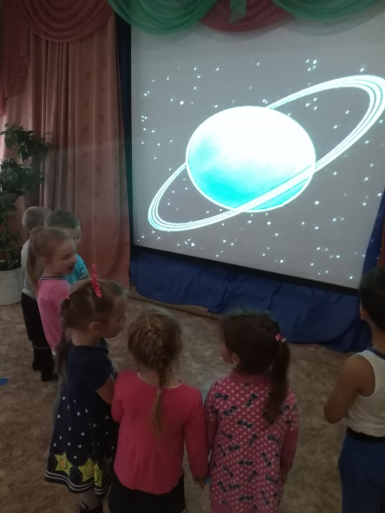

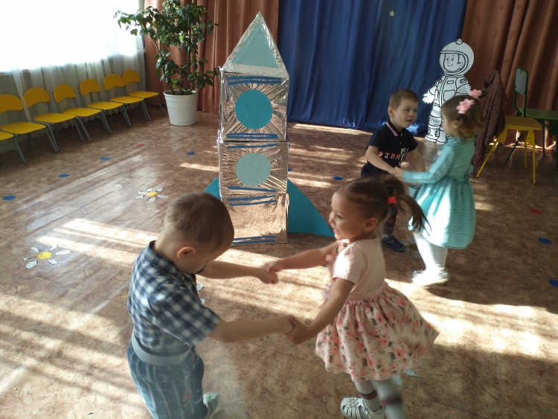
«Путешествие в космическое пространство»
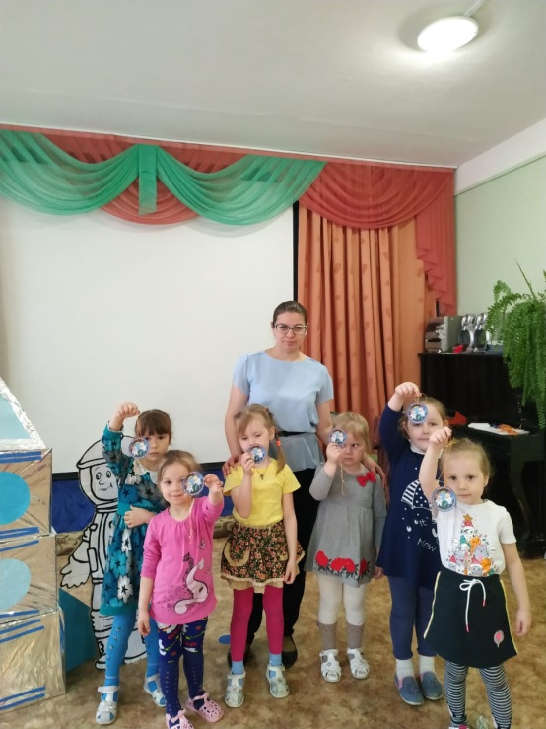
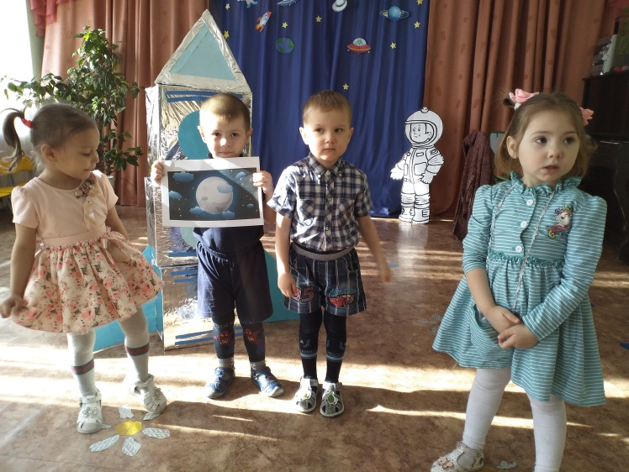
Полёт завершён, получены награды

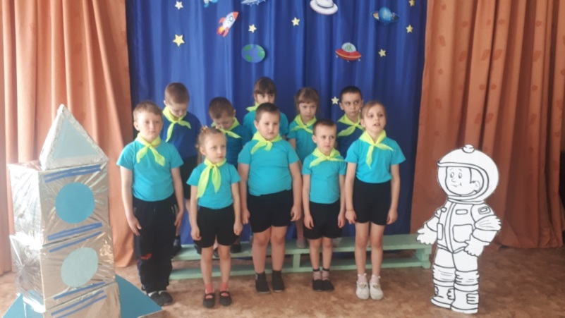

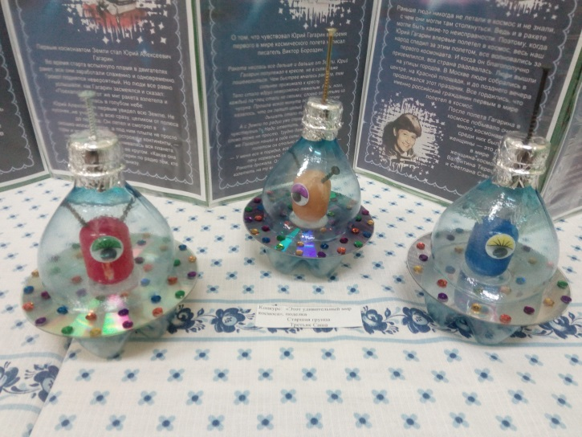
Выставка работ: «Этот удивительный космос»
